编译原理课程设计报告

课题名称： C-词法扫描器及语法分析器的实现

提交文档学生姓名： 殷俊
提交文档学生学号： 2022141460304
指导 教 师 姓 名： 张兵

指导教师评阅成绩：
指导教师评阅意见：
.
.

提交报告时间： 2025 年 5 月 14 日

一、课程设计目标
说明本课程设计要实现的目标以及相关的内容（语言的词法、语法、语义等）、采用的开发工具及语言等。
1）课程设计目标：
* 实现c-minus语言的小型编译器。
* 实现c-minus语言的词法分析。
* 实现c-minus语言的语法分析。
* 使用C/C++语言或JAVA语言实现。
* 提交编译原理课程设计实验报告。

2）词法以及语法等
A.1 C—惯用的词法

1. 下面是语言的关键词：
else if int return void while
所有的关键字都是保留字，并且必须是小写。

2. 下面是常用符号：
+ - * / > >= < <= = == != ; , ( ) { } [ ] /* */
3. 其他标志符是 `ID` 和 `NUM`，通过下列词法表达式定义：
ID = letter letter*
NUM = digit digit*
letter = a|b|...|z|A|B|...|Z
digit = 0|1|...|9

小写和大写字母是不同的。

4. 空格（包括空格符、制表符和换行符）是终结符，空格通常会被忽略，除了它必须分开 `ID` 和 `NUM` 关键字的情况。

5. 注释用 `/*` 和 `*/` 作为界定符。注释可以放在任何空白的位置（即换行符或空格旁）。它可以是单行或多行。注释不能嵌套。

---

A.2 C—的语法和语义

C-的语法描述如下：
1. program → declaration-list
2. declaration-list → declaration-list declaration | declaration
/* 替换左递归文法
2.1 declaration-list → declaration declaration-list'
2.2 declaration-list' → declaration declaration-list' | ε
*/
3. declaration → var-declaration | fun-declaration
4. var-declaration → type-specifier ID ; | type-specifier ID [ NUM ] ;
5. type-specifier → int | void
6. fun-declaration → type-specifier ID ( params ) compound-stmt
7. params → param-list | void
8. param-list → param-list , param | param
/* 替换左递归文法
8.1 param-list → param param-list'
8.2 param-list' → , param param-list' | ε
*/
9. param → type-specifier ID | type-specifier ID [ ]
10. compound-stmt → { local-declarations statement-list }
11. local-declarations → local-declarations var-declaration | empty
/*替换左递归文法
11.1 local-declarations → local-declarations'
11.2 local-declarations' → var-declaration local-declarations' | ε
*/
12. statement-list → statement-list statement | empty
/*替换左递归文法
12.1 statement-list → statement_list'
12.2 statement_list' → statement | ε
*/
13. statement → expression-stmt | compound-stmt | selection-stmt | iteration-stmt | return-stmt
14. expression-stmt → expression ; | ;
15. selection-stmt → if ( expression ) statement | if ( expression ) statement else statement
16. iteration-stmt → while ( expression ) statement
17. return-stmt → return ; | return expression ;
18. expression → var = expression | simple-expression
19. var → ID | ID [ expression ]
20. simple-expression → additive-expression relop additive-expression | additive-expression
21. relop → <= | < | > | >= | == | !=
22. additive-expression → additive-expression addop term | term
/*替换左递归文法
22.1 additive-expression → term additive-expression'
22.2 additive-expression' → addop term additive-expression' | ε
*/
23. addop → + | -
24. term → term mulop factor | factor
/*替换左递归文法
24.1 term → factor term'
24.2 term' → mulop factor term' | ε
*/
25. mulop → * | /
26. factor → ( expression ) | var | call | NUM
27. call → ID ( args )
28. args → arg-list | empty
29. arg-list → arg-list , expression | expression
/*替换左递归文法
29.1 arg-list → expression arg-list'
29.2 arg-list' → , expression arg-list' | ε
*/

非终结符：
program, declaration-list, declaration, var-declaration, type-specifier,
fun-declaration, params, param-list, param, compound-stmt, local-declarations,
statement-list, statement, expression-stmt, selection-stmt, iteration-stmt,
return-stmt, expression, var, simple-expression, relop, additive-expression,
addop, term, mulop, factor, call, args, arg-list

终结符：
int void ID NUM ; [ ] ( ) { } , if else while return = <= < > >= == != + - * /

Token的type：
KEYWORD ID NUM OPERATOR SEPARATOR COMMENT

对以上每条文法规则，给出相关语义的简要解释：

1. program → declaration-list
2. declaration-list → declaration-list declaration | declaration
3. declaration → var-declaration | fun-declaration

程序由声明和语句组成。声明包括变量声明和函数声明，顺序是任意的。至少必须有一个函数声明，即 `main` 函数。语法规则中 `fun-declaration` 规定了函数声明的结构，`compound-stmt` 规定了函数体的结构。所有函数的定义都必须明确规定返回值类型（这避免了 C 语言中的隐式返回类型问题）。每个程序必须包含一个函数声明，名称为 `main`。注意，C- 语言无 `main` 之外的函数重载功能，因此函数名不可重复。
指示符 int、void 用于函数声明（参见下述）。但要注意，每个声明只能声明一个变量。

6. fun-declaration → type-specifier ID ( params ) compound-stmt
7. params → param-list | void
8. param-list → param-list , param | param
9. param → type-specifier ID | type-specifier ID [ ]

参数表是用于列举传递给函数的数据列表，参数用逗号分开用作参数列表组成。后面是参数的类型声明，其次是变量名。简单的变量参数较容易处理。数组参数的引用采用传递（或是按引用传递），有些编程语言也允许数据类型“高级”包含参数。一个函数参数列表中使用参数不带括号的情况，较常的函数参数有一个或多个参数。函数可以是无参数的，但必须用 void 关键字。

10. compound-stmt → { local-declarations statement-list }

复合语句用在各种需要一组语句的地方。复合语句通过用大括号括起来的顺序执行语句序列构成。所有局部声明的作用域都局限于复合语句，并不能作用于全局声明。

11. local-declarations → local-declarations var-declaration | empty
12. statement-list → statement-list statement | empty

变量声明必须在使用之前进行（除非 empty 表示空字符串，有时书写作 ε）。

13. statement → expression-stmt
| compound-stmt
| selection-stmt
| iteration-stmt
| return-stmt

14. expression-stmt → expression ; | ;

表达式语句通常由表达式组成并以分号结尾。这种表达式语句通常来描述它们一方的结果。一般来说，用于赋值或者函数调用。

15. selection-stmt → if ( expression ) statement
| if ( expression ) statement else statement

if 语句可以单独使用或和 else 结合使用。else 语句的作用是在 if 语句条件不满足时执行的语句。0 值引起 if 语句的执行不会发生，非 0 值表示执行。

16. iteration-stmt → while ( expression ) statement

while 语句允许在表达式为真的时候重复执行一条或多条语句，并且如果表达式的值仍为非 0，则执行循环。

17. return-stmt → return ; | return expression ;

return 语句用于返回函数的返回值。对于 void 函数返回值应省略。return 语句必须用于某些特定函数，如 `main` 函数时，必须返回。

18. expression → var = expression | simple-expression
19. var → ID | ID [ expression ]

变量表达式可以是赋值表达式或简单的表达式。

进行求值,子表达式的值存储到给定的地址。这个值也作为整个表达式的值返回。var 是简单的(整型)变量或下标数组变量。负的下标将引起程序停止(与 C 不同)。然而,不进行下标越界检查。

var 表示 C-比 C 的进一步限制。在 C 中赋值的目标必须是左值(l-value),左值是可以由许多操作获得的地址。在 C-中唯一的左值是由 var 语法给定的,因此这个种类按照句法进行检查,代替像 C 中那样的类型检查。故在 C-中指针运算是禁止的。

20. simple-expression → additive-expression relop additive-expression
| additive-expression

21. relop → <= | < | > | >= | == | !=

简单表达式由无结合的关系操作符组成(即无括号的表达式仅有一个关系操作符)。简单表达式在它不包含关系操作符时,其值是加法表达式的值,或者如果关系算式求值为 true,其值为 1,求值为 false 时值为 0。

22. additive-expression → additive-expression addop term | term

23. addop → + | -

24. term → term mulop factor | factor

25. mulop → * | /

加法表达式和项表示了算术操作符的结合性和优先级。符号/表示整数除;即任何余数都被截去。

26. factor → ( expression ) | var | call | NUM

因子是围在括号内的表达式;或一个变量,求出其变量的值;或者一个函数调用,求出函数的返回值;或者一个 NUM,其值由扫描器计算。数组变量必须是下标变量,除非表达式由单个 ID 组成,并且以数组为参数在函数调用中使用(如下所示)。

27. call → ID ( args )

28. args → arg-list | empty

29. arg-list → arg-list , expression | expression

函数调用的组成是一个 ID (函数名),后面是用括号围起来的参数。参数或者为空,或者由逗号分割的表达式列表组成,表示在一次调用期间分配的参数的值。
函数在调用之前必须声明,。函数声声明中参数的数目必须等于调用中参数的数目明中的数组参数必须和一个表达式匹配,这个表达式由一个标识符组成表示一个数组变量。

最后,上面的规则没有给出输入和输出语句。在 C-的定义中必须包含这样的函数,因为与 C 不同,C-没有独立的编译和链接工具;因此,考虑两个在全局环境中预定义的函数,好像它们已进行了声明:

int input ( void ) { ... }

void output ( int x ) { ... }

input 函数没有参数,从标准输入设备(通常是键盘)返回一个整数值。output 函数接受一个整型参数,其值和一个换行符一起打印到标准输出设备(通常是屏幕)。

3）开发工具和语言
本C-编译器采用Java面向对象语言开发，在VSCode以及IDEA等开发工具上进行开发测试

二、分析与设计
/*这部分内容是整个报告的重点内容，需要说明词法分析和语法分析是基于什么原理、算法或技术。对于词法扫描器实现的逻辑要对照着DFA加以说明。对于语法分析器，如果是采用递归下降分析法，那么就需要对每个函数进行说明，说明这个函数是干什么的，这个函数是如何生成语法分析树的，对重要的变量要加以说明。如果采用的是LL(1)分析法或LR分析法，那么就需要重点说明哪些函数是实现计算FIRST集合和FOLLOW集合，哪些函数是实现分析表个构造，分析表的数据结构是怎么样的，哪个函数实现了LL(1)分析算法等等内容。如果采用了其它的分析方法，要求可以举一反三。当然，如果编程使用的是C++或Java面向对象的语言，那么就需要按照面向对象的方法介绍，比如要说明哪个类的责任是什么，它的属性是什么意思，它的方法是干什么的，包括方法的参数及返回值等。说明的越清楚越详细越好，相应的得分越就越高。*/

1）词法分析器实现逻辑：
Lexical词法分析器代码目录：
Lexical/
├── IDKeyword.java
├── LexicalAnalyzer.java
└── Token.java

1.类介绍：
1.1 IDKeyword类用于定义和判断关键字和标识符
isKeywords函数用于判断一个标识符是不是关键字
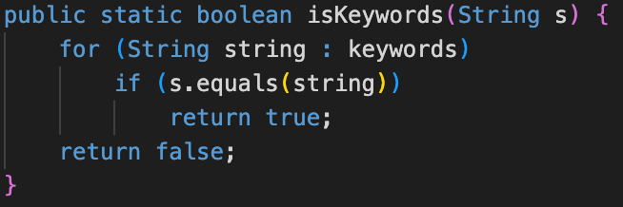

1.2 Token类用于定义token的结构，token的成员变量如下图，主要函数包括get、set、toString方法
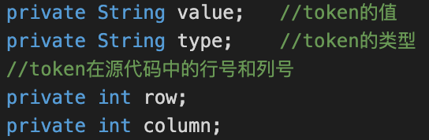

1.3 LexicalAnalyzer类是词法分析器的主要实现类

词法分析器 LexicalAnalyzer 在创建时会接收输入文件 (inputFile) 和输出文件 (outputFile) 的路径。构造函数会尝试创建一个 BufferedWriter 用于将识别出的Token写入输出文件。同时，初始化了几个关键的数据结构：

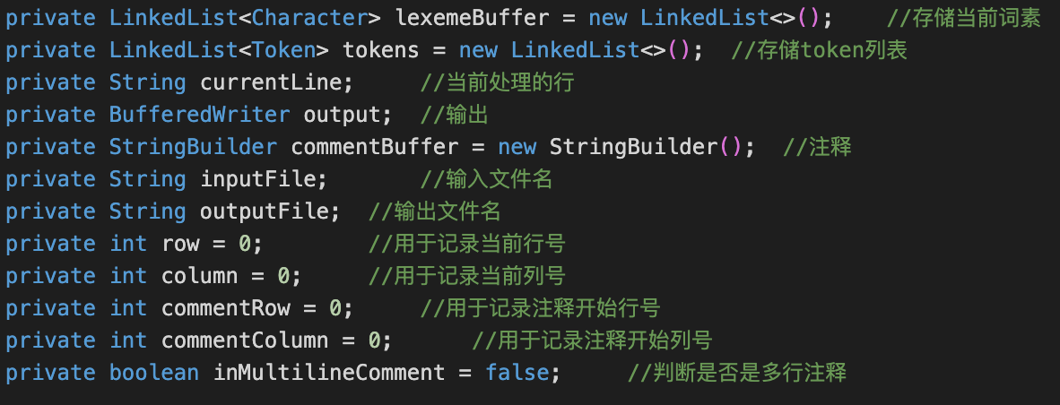

lexemeBuffer: 一个 LinkedList<Character>，用于临时存储当前正在识别的词素（lexeme）。
tokens: 一个 LinkedList<Token>，用于存储最终分析得到的Token列表。
currentLine: 一个 String，用于存储当前正在处理的源代码行。
output: 一个 BufferedWriter，用于将Token信息写入输出文件。
commentBuffer: 一个 StringBuilder，用于存储多行注释的内容。
row 和 column: 整数，用于记录当前正在处理的字符在源代码中的行号和列号，这对于错误报告和Token的位置信息至关重要。
commentRow 和 commentColumn: 整数，用于记录多行注释开始的行号和列号。
inMultilineComment: 一个布尔变量，用于标记当前是否处于多行注释的状态。

analysis() 方法是词法分析的入口点，它会调用 getText() 方法来逐行读取输入文件内容。getText() 方法使用 BufferedReader 读取输入文件的每一行，并将行号 (row) 递增。对于每一行，它会调用 AnalyzeLexemes () 方法进行实际的词法分析。
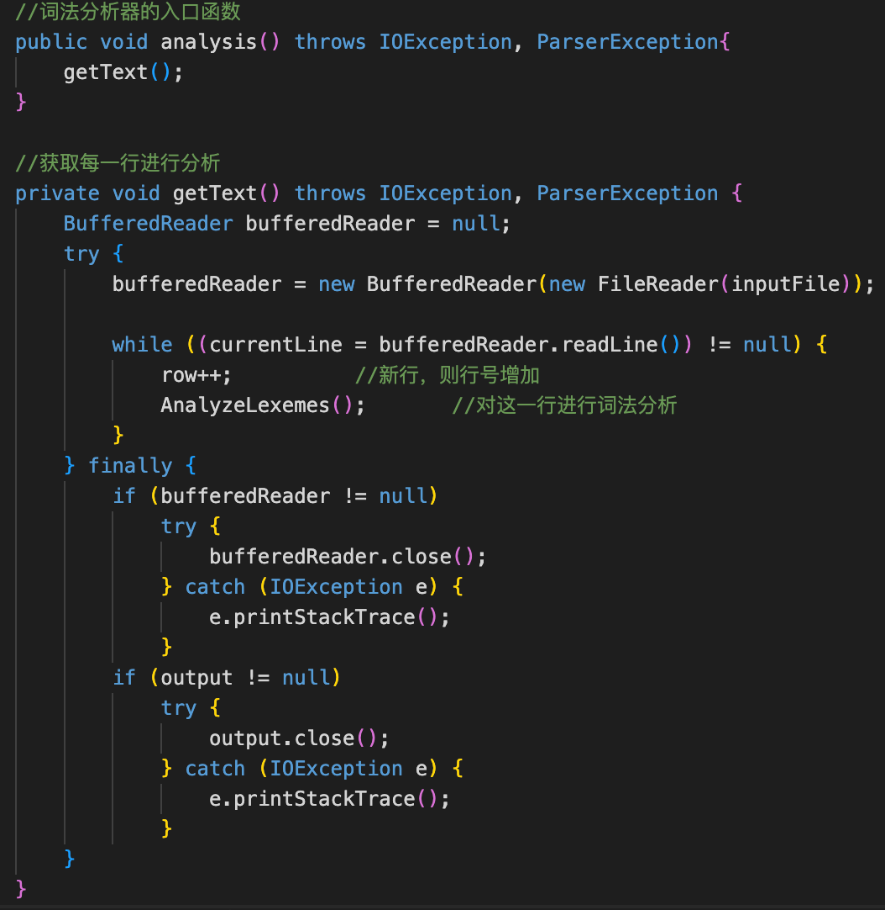
AnalyzeLexemes()函数将在下面结合DFA讲解：

2.实现思路：
采用有限状态机的方法，逐行读取源代码，放入到一个链表中，依次读取每一个字符（跳过空格），根据字符的种类跳转到不同的状态进行不同的处理。

DFA状态图如下所示：
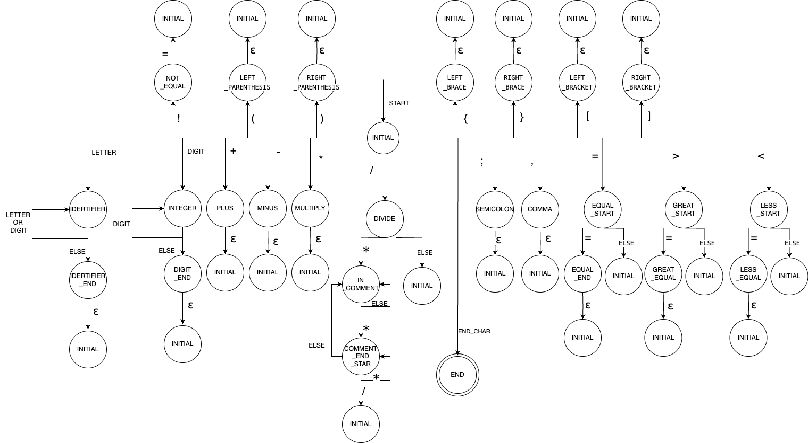

1.STATE_INITIAL (初始状态):
LETTER: 若接收到字母，则将该字母添加到 lexemeBuffer，并将状态转换为 STATE_IDENTIFIER，并记录下该字符的列号。
DIGIT: 若接收到数字，则将该数字添加到 lexemeBuffer，并将状态转换为 STATE_INTEGER，并记录下该字符的列号。
'+', '-', '*', '/', ';', ',', '=', '>', '<', '!', '(', ')', '{', '}', '[', ']': 若接收到这些单字符操作符或分隔符，则记录下该字符的列号，直接将状态转换为对应的状态 (STATE_PLUS, STATE_MINUS, 等）。
' ' (空格): 若接收到空格，则忽略，继续处理下一个字符。
其他字符: 若接收到无法识别的字符，则调用 error() 方法报告非法字符。

2. STATE_IDENTIFIER (标识符状态):
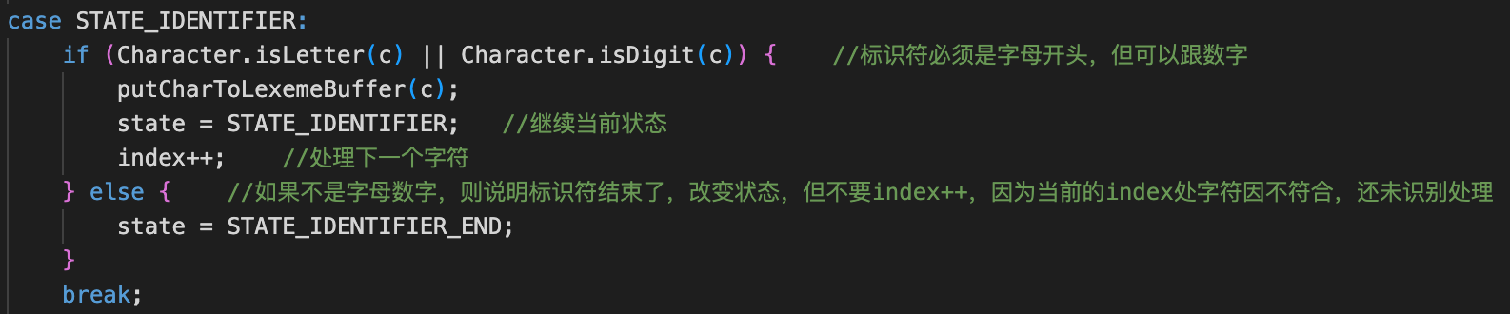
LETTER 或 DIGIT: 若后续接收到字母或数字，则将其添加到 lexemeBuffer，并保持在 STATE_IDENTIFIER。
其他字符: 若接收到非字母或数字的字符，则说明标识符或关键字已结束，将状态转换为 STATE_IDENTIFIER_END，但不处理当前字符，以便在下一个循环迭代中处理。

3. STATE_IDENTIFIER_END (标识符结束状态):
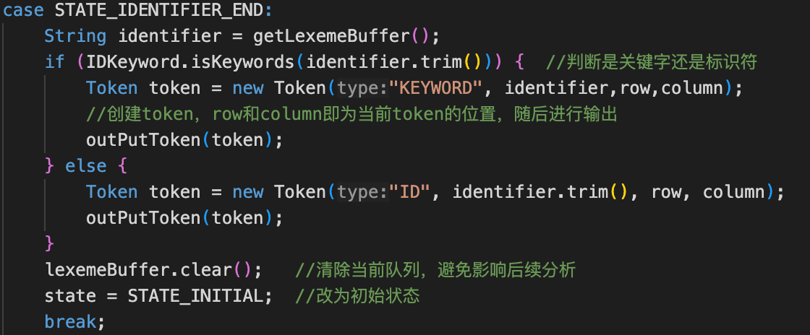

从 lexemeBuffer 中获取完整的词素。使用 IDKeyword.isKeywords() 判断该词素是否为预定义的关键字。若为关键字，则创建一个类型为 "KEYWORD" 的 Token；否则，创建一个类型为 "ID" 的 Token。
调用 outPutToken() 方法将创建的Token添加到 tokens 列表并写入输出文件。清空 lexemeBuffer，并将状态重置为 STATE_INITIAL。

4. STATE_INTEGER (整数状态):
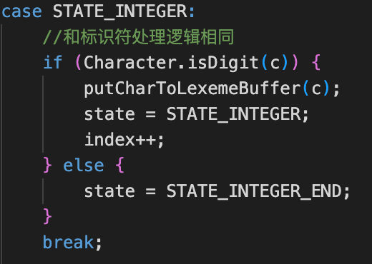
DIGIT: 若后续接收到数字，则将其添加到 lexemeBuffer，并保持在 STATE_INTEGER。
其他字符: 若接收到非数字的字符，则说明整数已结束，将状态转换为 STATE_INTEGER_END。

5. STATE_INTEGER_END (整数结束状态):
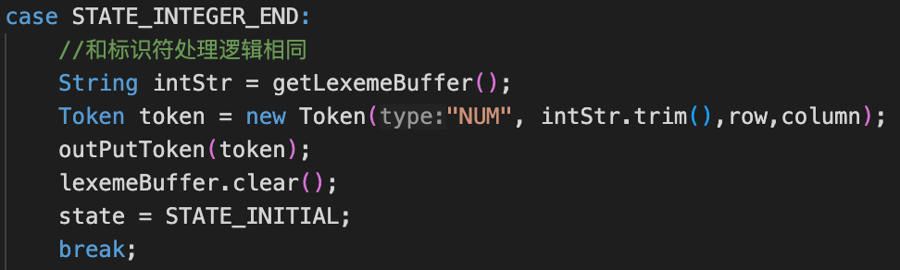
从 lexemeBuffer 中获取完整的数字字符串。创建一个类型为 "NUM" 的 Token。调用 outPutToken() 方法输出Token。清空 lexemeBuffer，并将状态重置为 STATE_INITIAL。

6.STATE_PLUS, STATE_MINUS, STATE_MULTIPLY, STATE_SEMICOLON, STATE_COMMA, STATE_LEFT_PARENTHESIS, STATE_RIGHT_PARENTHESIS, STATE_LEFT_BRACE, STATE_RIGHT_BRACE, STATE_LEFT_BRACKET, STATE_RIGHT_BRACKET:
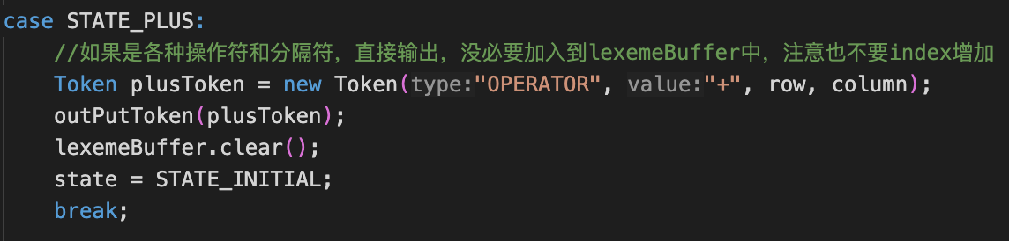

对于这些单字符的运算符和分隔符状态，这里统一解释：
直接创建一个包含对应类型和值的 Token。调用 outPutToken() 方法输出Token。清空 lexemeBuffer，并将状态重置为 STATE_INITIAL。

7. STATE_DIVIDE (除号状态):
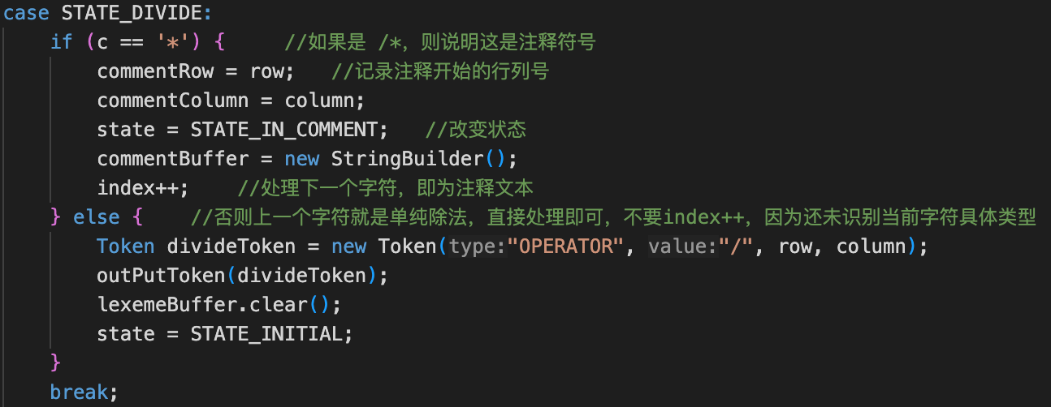
若下一个字符是 '*'，则表示进入多行注释，记录注释开始的行号和列号，将状态转换为 STATE_IN_COMMENT，并初始化 commentBuffer。
否则，表示是一个除法运算符，创建一个类型为 "OPERATOR"，值为 "/" 的 Token 并输出，状态重置为 STATE_INITIAL。

8. STATE_EQUAL_START (等号起始状态):
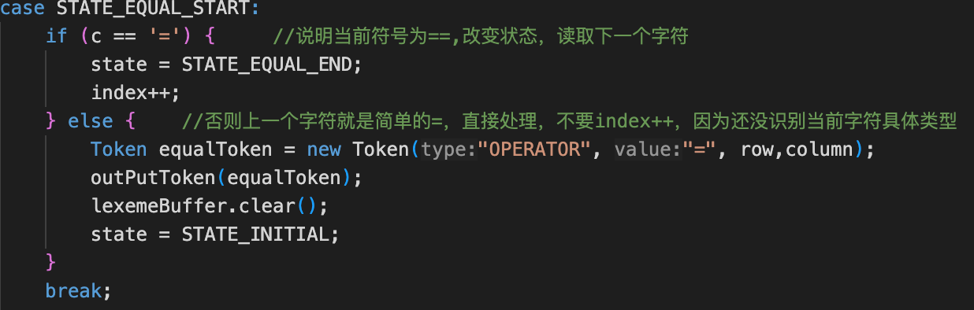
若下一个字符是 '='，则表示是相等运算符 "=="，将状态转换为 STATE_EQUAL_END，并处理下一个字符。
否则，表示是赋值运算符 "="，创建一个相应的Token并输出，状态重置为 STATE_INITIAL。

9. STATE_EQUAL_END (等号结束状态):
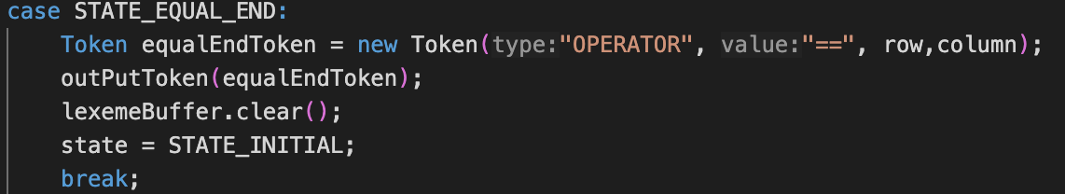

创建一个类型为 "OPERATOR"，值为 "==" 的 Token 并输出，状态重置为 STATE_INITIAL。
STATE_GREAT_START (大于号起始状态):
若下一个字符是 '='，则表示是大于等于运算符 ">="，将状态转换为 STATE_GREAT_EQUAL，并处理下一个字符。
否则，表示是大于运算符 ">"，创建一个相应的Token并输出，状态重置为 STATE_INITIAL。

10. STATE_GREAT_EQUAL (大于等于状态):
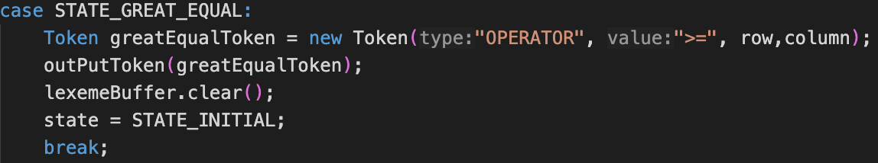
创建一个类型为 "OPERATOR"，值为 ">=" 的 Token 并输出，状态重置为 STATE_INITIAL。

11. STATE_LESS_START (小于号起始状态):
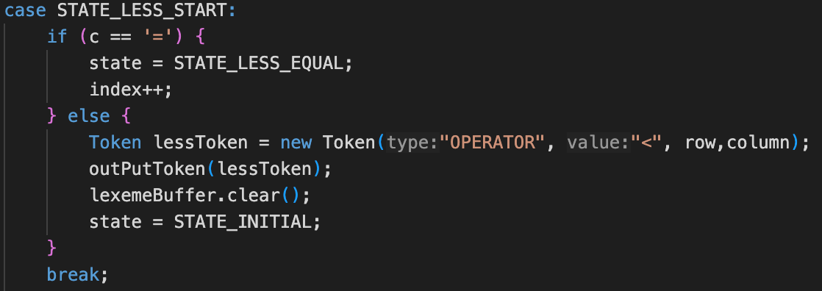
若下一个字符是 '='，则表示是小于等于运算符 "<="，将状态转换为 STATE_LESS_EQUAL，并处理下一个字符。
否则，表示是小于运算符 "<"，创建一个相应的Token并输出，状态重置为 STATE_INITIAL。

12. STATE_LESS_EQUAL (小于等于状态):
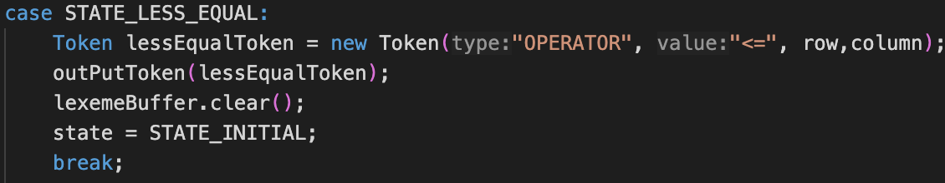
创建一个类型为 "OPERATOR"，值为 "<=" 的 Token 并输出，状态重置为 STATE_INITIAL。

13. STATE_NOT_EQUAL (非等号起始状态):
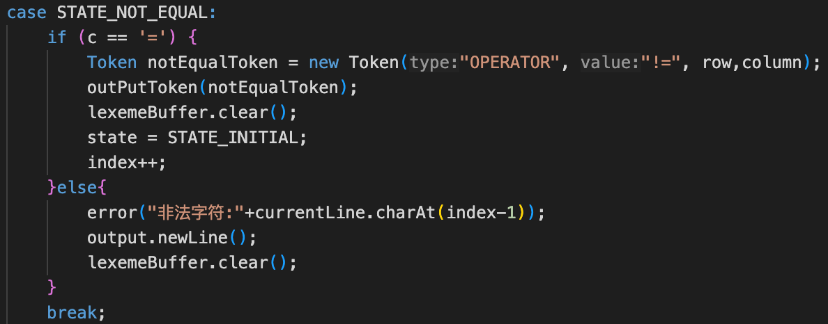
若下一个字符是 '='，则表示是不等于运算符 "!="，创建一个相应的Token并输出，状态重置为 STATE_INITIAL，并处理下一个字符。否则，报告非法字符。

14. STATE_IN_COMMENT (多行注释状态):
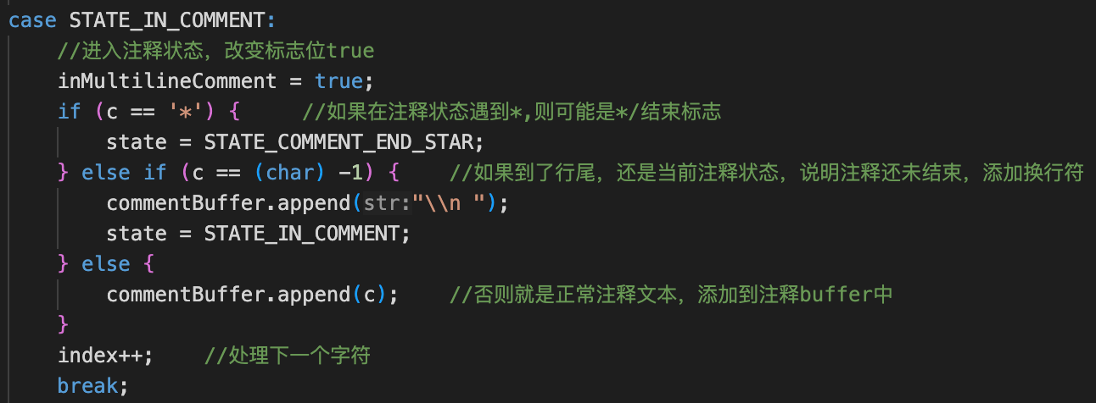
将接收到的任何字符添加到 commentBuffer 中。
若接收到 '*'，则将状态转换为 STATE_COMMENT_END_STAR。若到达行尾 ((char) -1)，则在 commentBuffer 中添加换行符，并保持在 STATE_IN_COMMENT 状态，表示注释未结束。

15. STATE_COMMENT_END_STAR (多行注释结束星号状态):
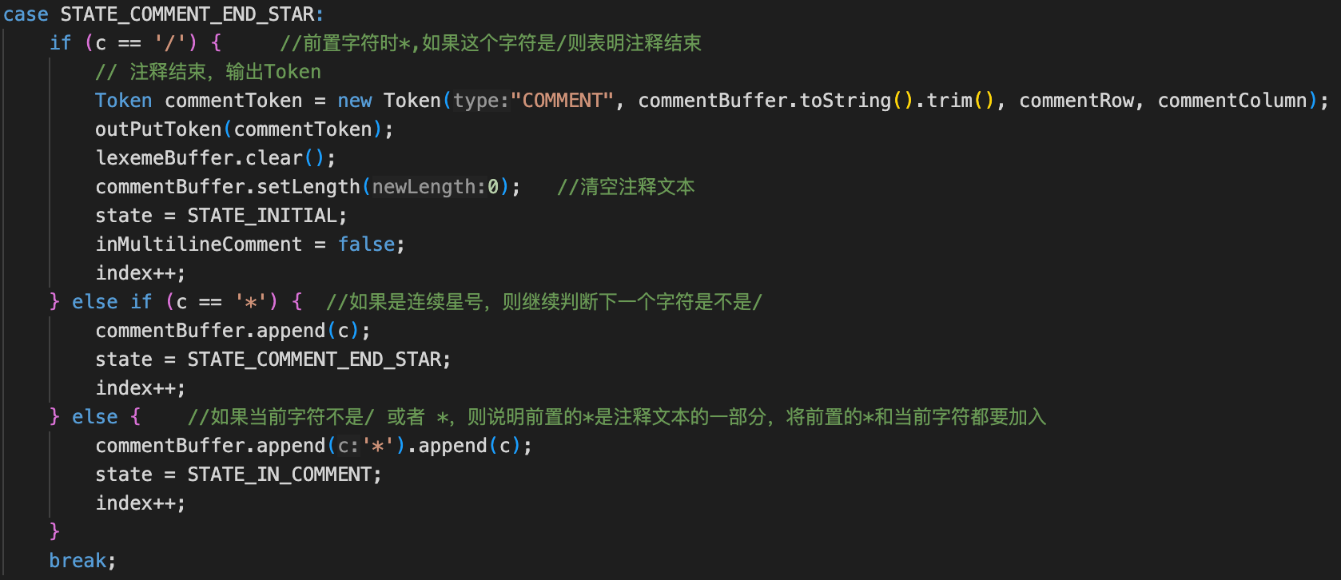
若下一个字符是 '/'，则表示多行注释结束，创建一个类型为 "COMMENT" 的 Token，其值为 commentBuffer 中的内容，并输出。清空 lexemeBuffer 和 commentBuffer，将 inMultilineComment 设置为 false，并将状态重置为 STATE_INITIAL。
若下一个字符是 '*'，则将该字符添加到 commentBuffer，并保持在 STATE_COMMENT_END_STAR 状态，以处理连续的星号。
若下一个字符是其他字符，则将 '*' 和当前字符都添加到 commentBuffer，并将状态返回到 STATE_IN_COMMENT。

2）语法分析器实现逻辑
代码目录：
Syntax/
├── ASTNode.java
├── ParserException.java
├── SymbolEntry.java
├── SymbolTable.java
├── SymbolTableStack.java
├── SyntaxParser.java
└── TreePrinter.java
1.类介绍
1.1 ASTNode类
定义了抽象语法树的结构，成员变量包括节点名称和子节点列表，如下图：
1.2 ParserException类
自定义错误类型

1.3 SymbolEntry类
定义了符号表中每一项的键值对的结构，成员变量如下
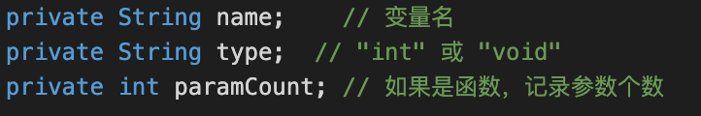

1.4 SymbolTable类
符号表，用于存储当前局部域的变量名称和函数名称、变量或函数的类型、函数的参数个数，主要判断是否变量或者函数在使用前是否被定义以及函数调用时参数个数是否匹配
成员变量如下：一个哈希表用于存储键值对
主要函数如下：
addSymbol函数用于向哈希表中添加一个键值对
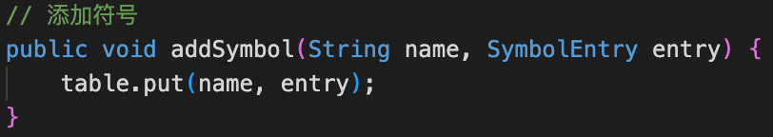

lookup函数用于根据键查找值，如果没有该键值对则返回null
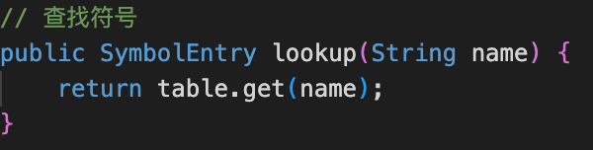

contains函数用于判断键是否存在
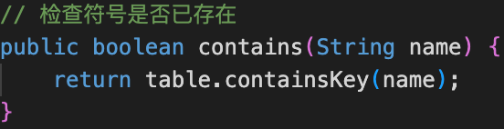

1.6 SymbolTableStack类
创建一个SymbolTable类型的栈，用于分隔不同作用域

成员变量如下：stack是一个链栈，不同层次表示不同的作用域；globalTable是全局符号表，存储全局变量和函数；currentLevel标记当前的栈层次。
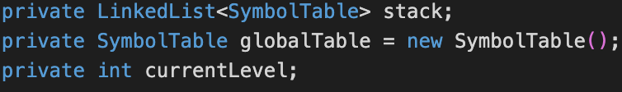

主要函数：
构造函数用于初始化，并往全局符号表中加入c-语言预置的函数input和output函数的信息
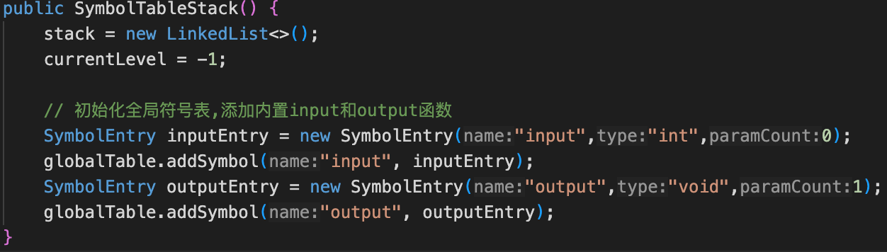

push函数用于向链表中加入新的符号表SymbolTable用于创建新的作用域。
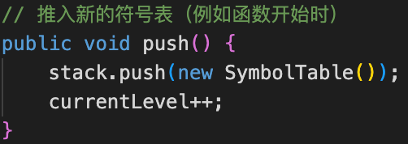

pop函数用于推出当前符号表SymbolTable，表示退出当前作用域
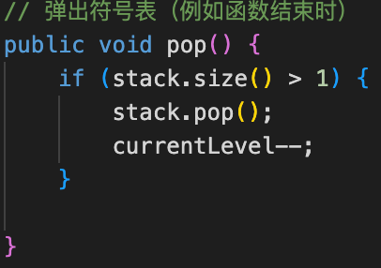

AddSymbol函数用于向栈中华当前符号表中添加一个键值对
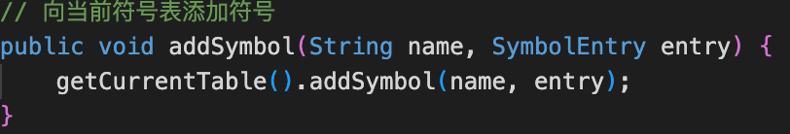

addSymbolToGlobal函数用于向全局符号表中添加一个键值对
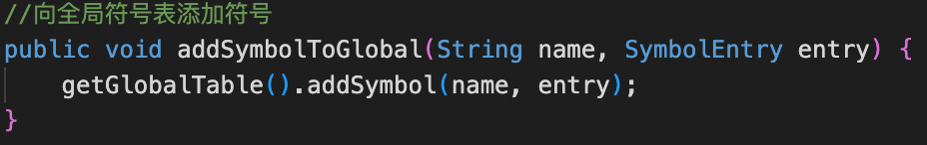

lookupAtThis函数用于查找当前符号表中是否存在键
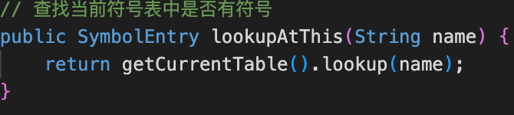

lookupAtGlobal函数用于查找全局符号表中是否存在键
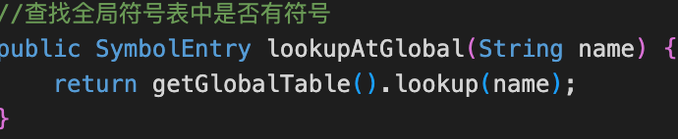

containsInThis函数用于判断当前符号表是否包含某符号
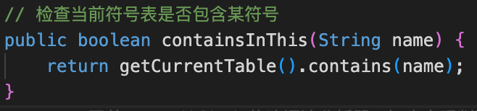

containsBellow函数用于判断当前符号表及以下层是否包含某符号
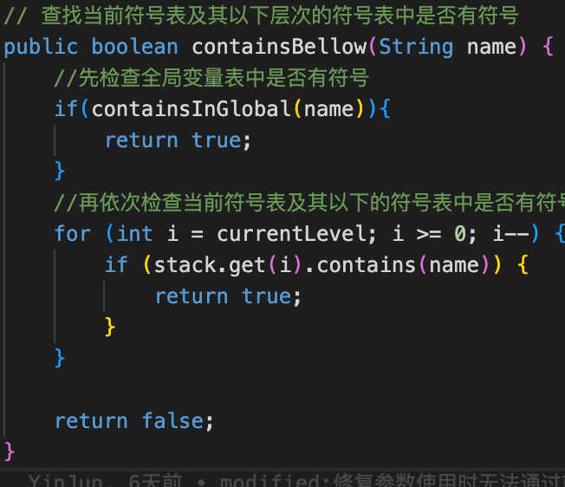

containsInGlobal函数用于判断全局符号表是否包含某符号
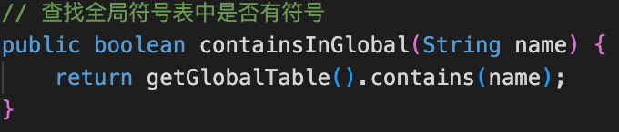

1.7 SyntaxParser语法分析器主类
在详细分析部分

1.8 TreePrint类
将抽象语法树输出到文件中

主要函数：
print函数打印语法树到文件中
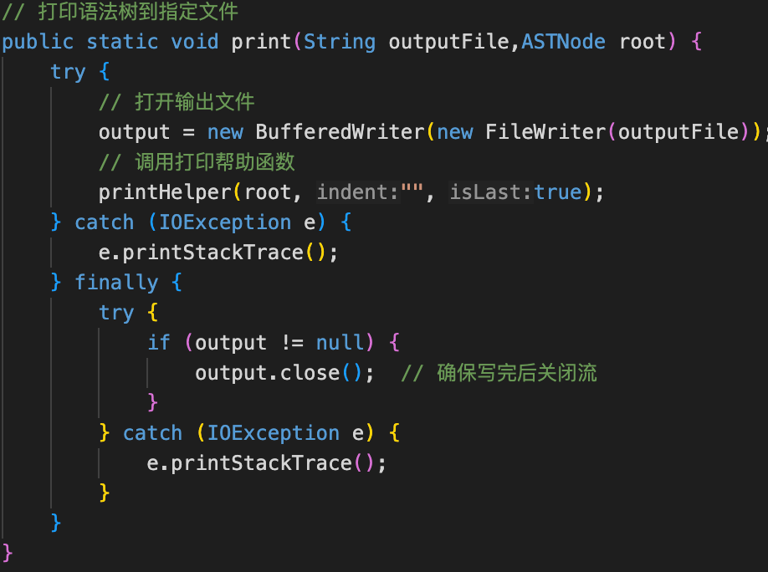
printHelper函数递归打印子节点
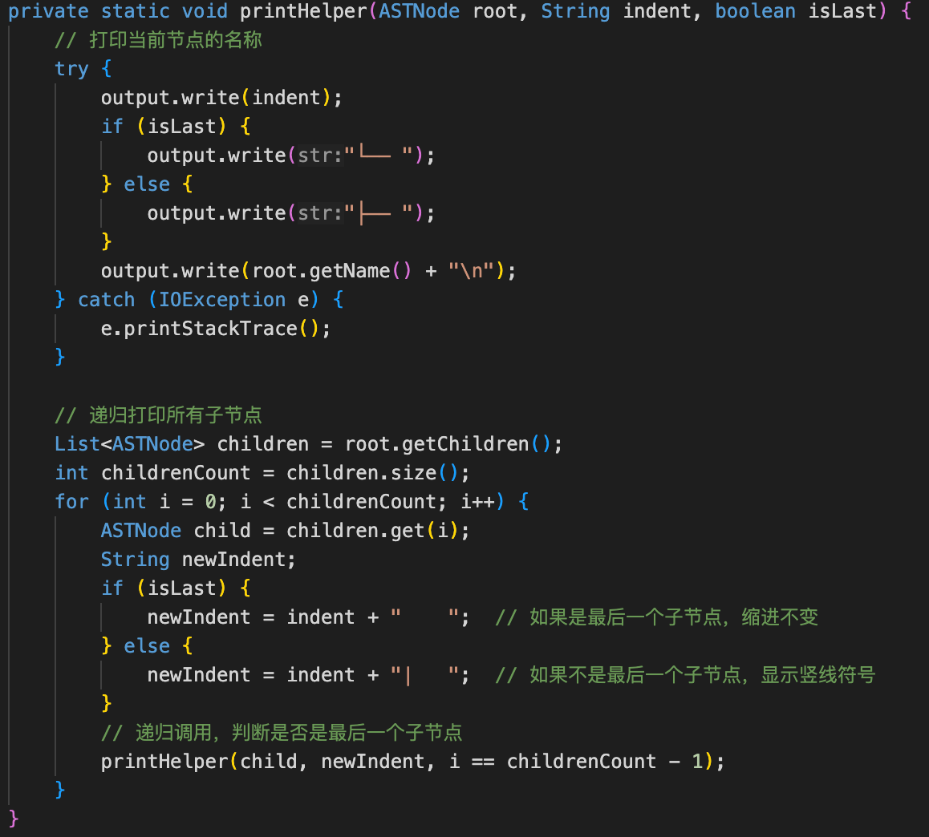

2. 实现思路：
采用递归下降分析法，对token序列中每个token进行分析，根据token的type和value进入不同的文法规则函数进行对应的处理。

3. 详细分析：
成员变量
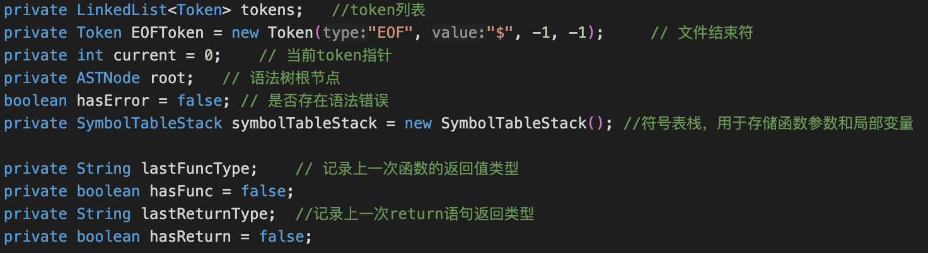
如上图所示，SyntaxParser类中包含以下成员变量：
* tokens用于保存对输入的token列表加工后的结果
* EOFToken是定义的文件结束符，加在输入tokens末尾表示文件结束
* current 为当前token指针，用于确定当前分析的token位置
* root为语法树根节点，后续函数返回的节点会以正确的方式连接在根节点后面，形成完整的语法树
* hasError用于标记整个语法分析的过程是否存在语法错误
* symbolTableStack是符号表栈，用于存储函数和变量的定义
* lastFuncType用于记录上一次函数的返回值类型
* hasFunc标记是否是函数
* lastReturnType用于记录上一次返回语句的返回类型
* hasReturn用于标记是否有返回语句

接下来对每个函数进行说明（简单的get和set函数不再赘述）：
1.构造函数：
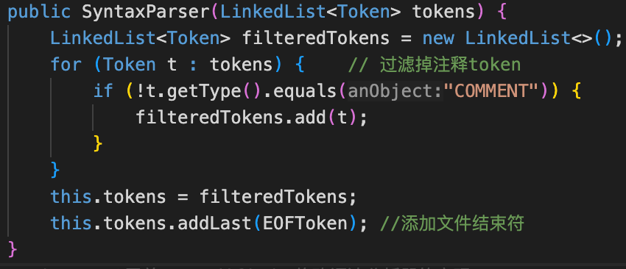
构造函数将传入的token列表过滤掉注释token，然后向token列表末尾添加文件结束符

2.advance函数
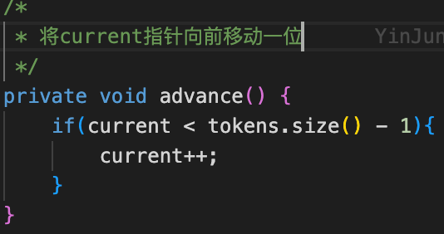
Advance函数：如果current指针没有超出返回，则将current指针向前移动一位。

3. back函数
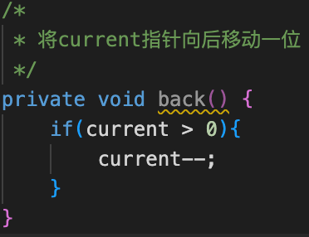
Back函数用于将current指针回退一位（如果大于0）

4.isAtEnd函数
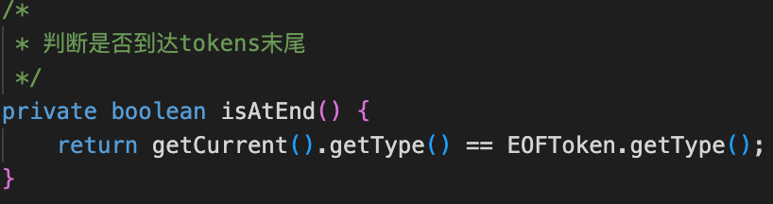
IsAtEnd函数判断当前token是否达到tokens列表的末尾

5.getCurrent函数
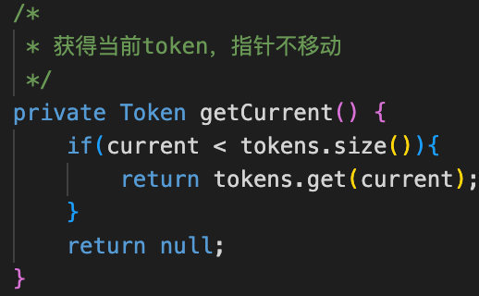
GetCurrent函数返回当前current指针所指向的token对象。

6.previous函数
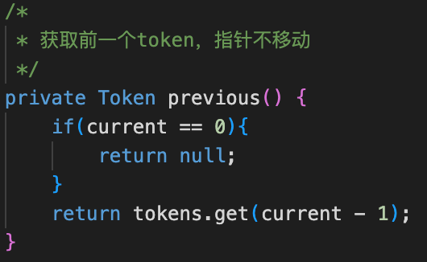
返回当前current指针前一个位置的token,指针不移动。

7.next函数
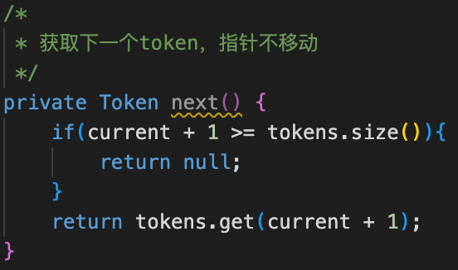
返回当前current指针后一个位置的token，指针不移动

8.match函数
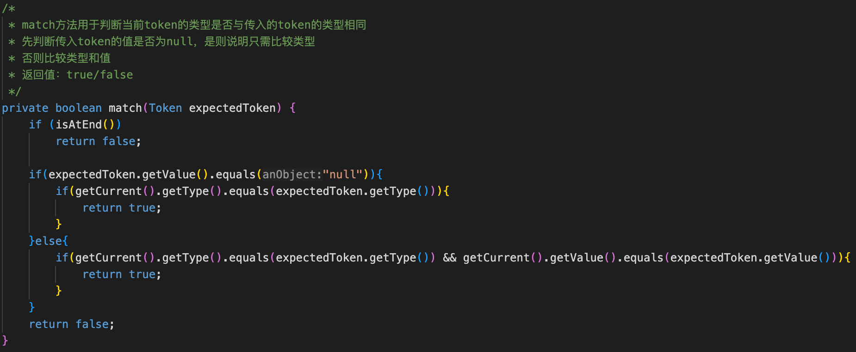
Match函数会根据传入期望的token和当前的token进行比较。
如果期望的token类型是ID或者NUM（此时value字段为null），那么只需要比较期望token的type和当前token的type是否相同即可；如果不为ID和NUM，那么则比较type和value字段都要相同

9.isEqual函数
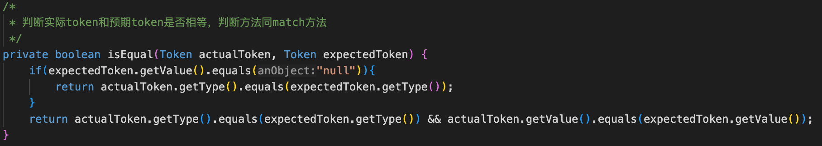
IsEqual函数判断传入的两个token是否相等，判断方法同match函数；第一个参数是实际token，第二个参数是期望的token

10.lookAheadN函数
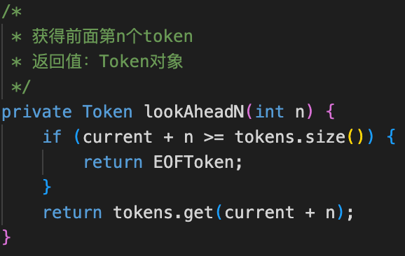
返回current前面第n个位置的token；

11. enterScope函数
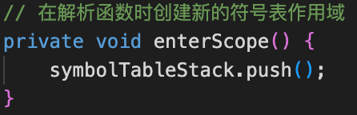
enterScope函数用于在进入函数前或者局部域前创建新的符号表

12. exitScope函数
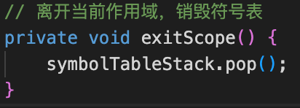
ExitScope函数用于离开函数或者局部域时销毁当前符号表

13. consume函数
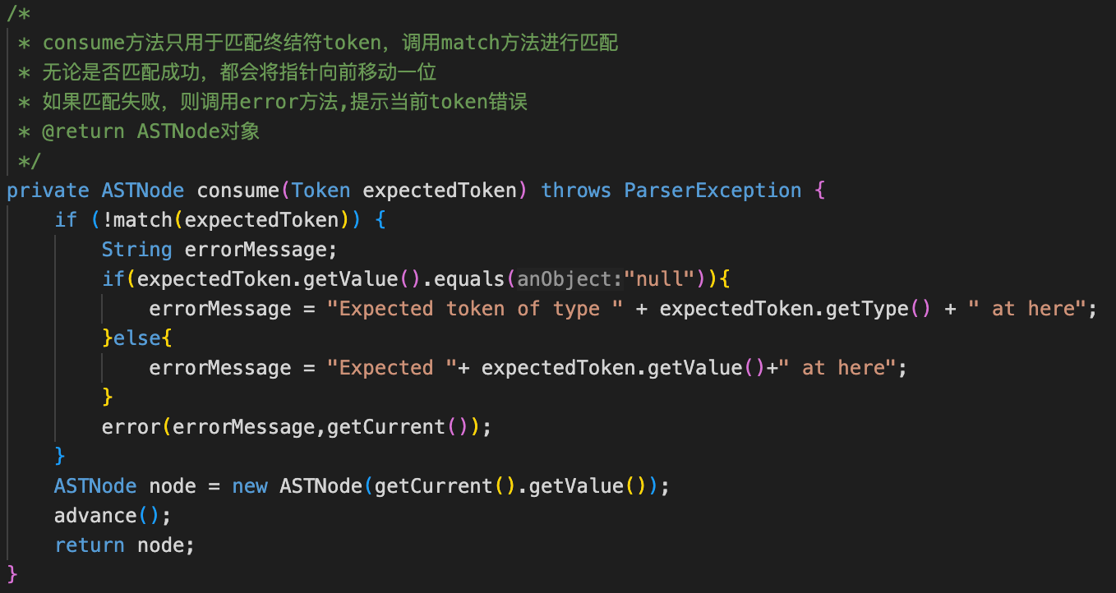
Consume函数用于匹配终结符，如果当前token不是期望的终结符，那么就报错，否则就封装成对应的ASTNode并返回

14.error函数
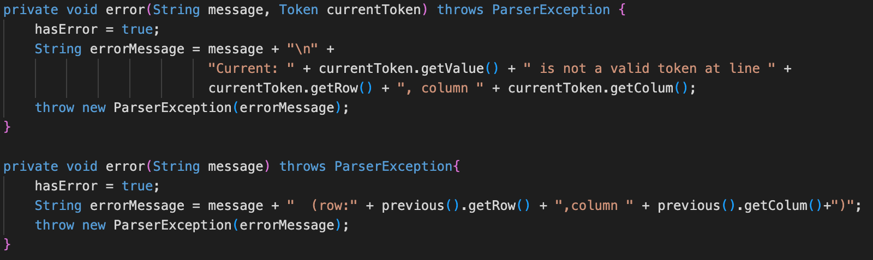
Error函数用于抛出错误，同时将hasError标记为true

15 parse函数
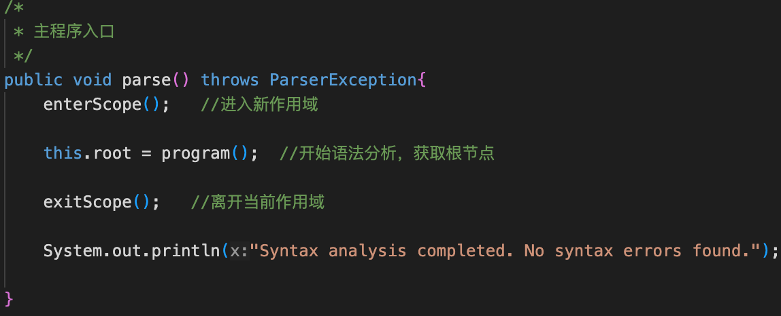
Parse函数是主程序入口，先调用enterScope进入一个新的符号表作用域，然后调用program函数开始语法分析，获取到根节点，随后再函数要结束时，退出当前符号表作用域

16.program函数
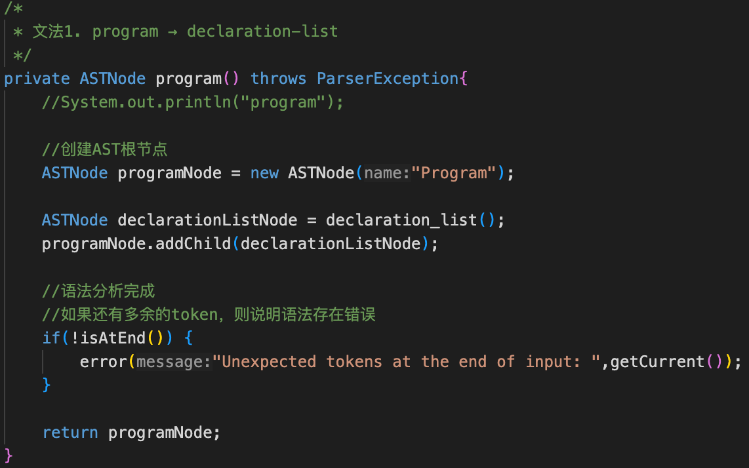
首先创建当前语法树节点programNode，根据文法1，直接调用declaration_list函数，获取子节点，然后添加到当前语法树节点programNode下即可。由于是初始文法，如果分析完后，还有多余的token没有分析，那么直接抛出对应的错误，最后返回当前节点programNode

17. declaration_list函数
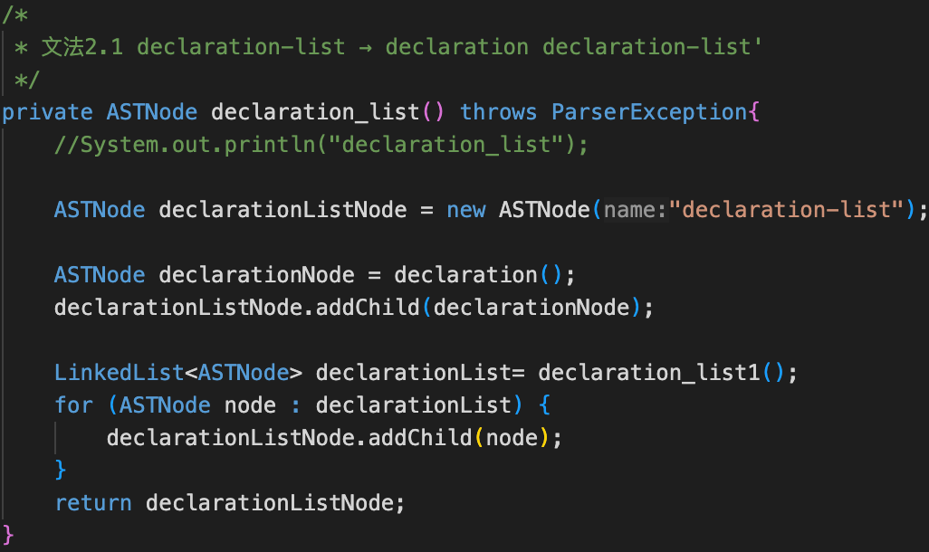
由于原文法2是左递归文法，在此拆分为两个文法2.1和2.2形成右递归
首先创建当前语法树节点declarationListNode，然后根据文法，依次调用declaration函数和declaration_list1函数。将declaration函数返回的节点添加到当前语法树节点declarationListNode下；然后将declaration_list1函数返回的语法树节点列表依次遍历添加到当前语法树节点declarationListNode下。

18. declaration_list1函数
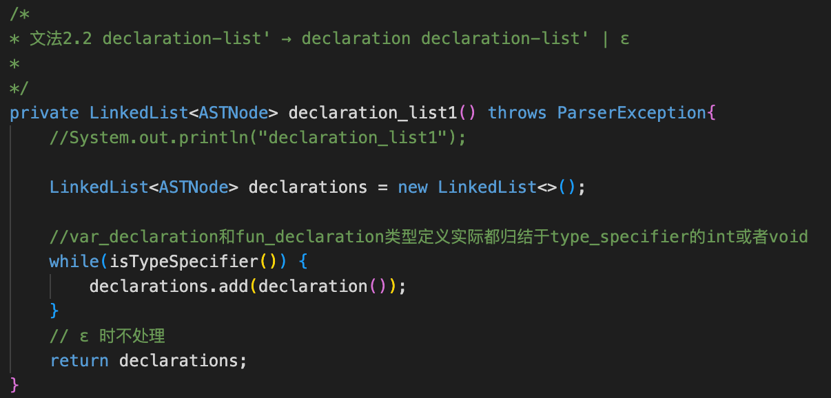
由于文法2.2是由文法2替换而来，所以和文法2.1是同级关系，所以不用创建新节点，如果接下来的token是type_specifier的话，就调用declaration函数，将返回的节点添加到列表中，最后返回列表供文法2.1中添加进语法树的子节点中

19. declaration函数
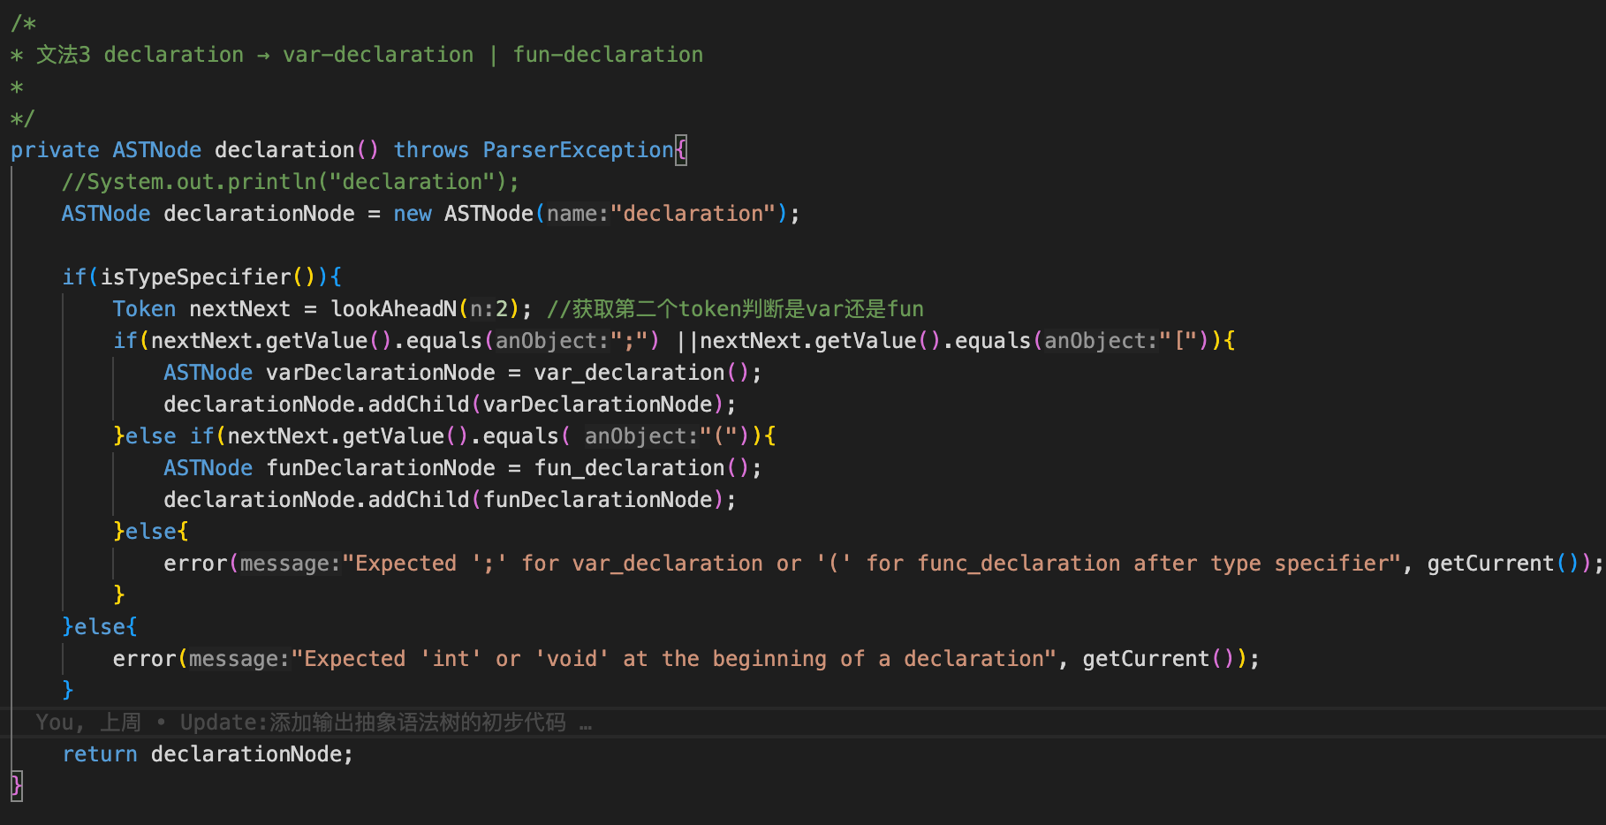
根据文法3，先创建当前语法树节点declarationNode，然后通过isTypeSpecifier函数判断当前token是否是的类型是否是type_specifier类型，如果是，则获取往前第二个token来判断是var还是func，根据判断结果调用不同的函数，获取语法树子节点，添加到当前语法树节点declarationNode的子节点列表中，否则是其他类型token就报错，或者不是type_specifier时也进行报错，最后返回当前语法树节点。

20. var_declaration函数
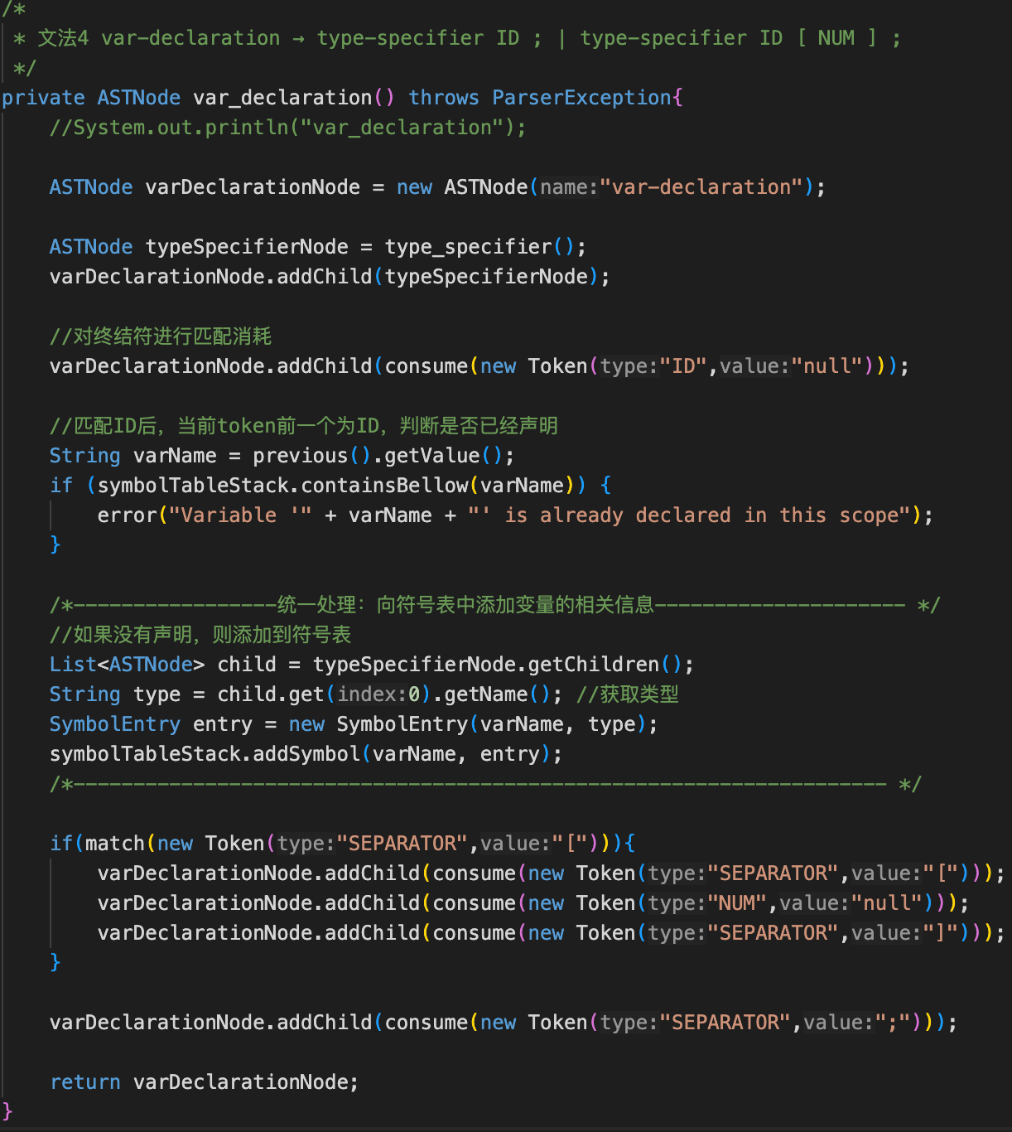
根据文法4，这是变量声明语句，首先创建当前语法树节点varDeclarationNode，然后调用type_specifier函数进行，获取语法树节点，添加到当前语法树节点的子节点中，随后对终结符进行匹配消耗。同时也要判断变量是否已经声明，获取到前一个节点的value字段就是var的名称，在当前及一下层级的符号表中判断是否有当前符号，如果存在，则说明此变量已经定义过了，报错。如果不存在，则说明当前是第一次声明，将其添加到符号表中。最后根据文法继续匹配非终结符，并添加到当前语法树节点的子节点中。最后返回当前节点

21. type_specifier函数

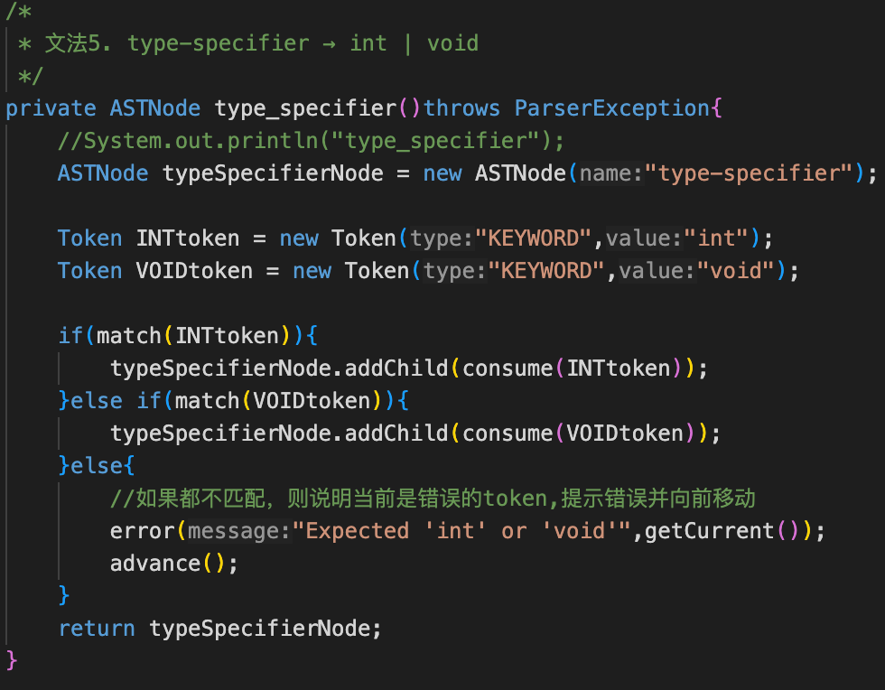
这段type_specifier函数根据文法规则识别并处理类型说明符。它首先创建一个名为"type-specifier"的抽象语法树节点。接着，函数尝试匹配当前Token是否为关键字"int"或"void"。如果匹配成功，则将对应的Token消耗并添加为该节点的子节点。若两者均不匹配，则报告一个语法错误，指出期望的是"int"或"void"关键字，并向前移动词法分析器的当前Token，以便继续解析。最终，函数返回构建好的类型说明符抽象语法树节点。

22. isTypeSpecifier函数
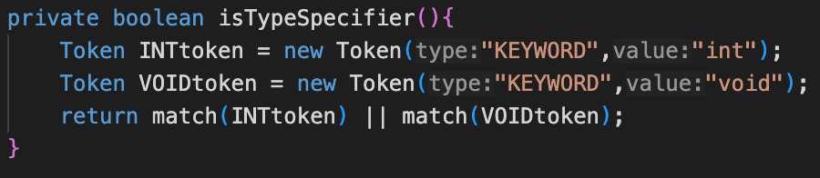
isTypeSpecifier 方法用于判断当前的词法单元是否为类型说明符。它首先创建了代表关键字 "int" 和 "void" 的词法单元 INTtoken 和 VOIDtoken。然后，它通过调用 match 方法尝试将当前的词法单元与 INTtoken 或 VOIDtoken 进行匹配。如果匹配成功（即当前词法单元是 "int" 或 "void"），则该方法返回 true，表明当前是一个类型说明符；否则，返回 false。这个方法在语法分析阶段用于识别变量声明或函数声明中的类型信息。

23. fun_declaration函数
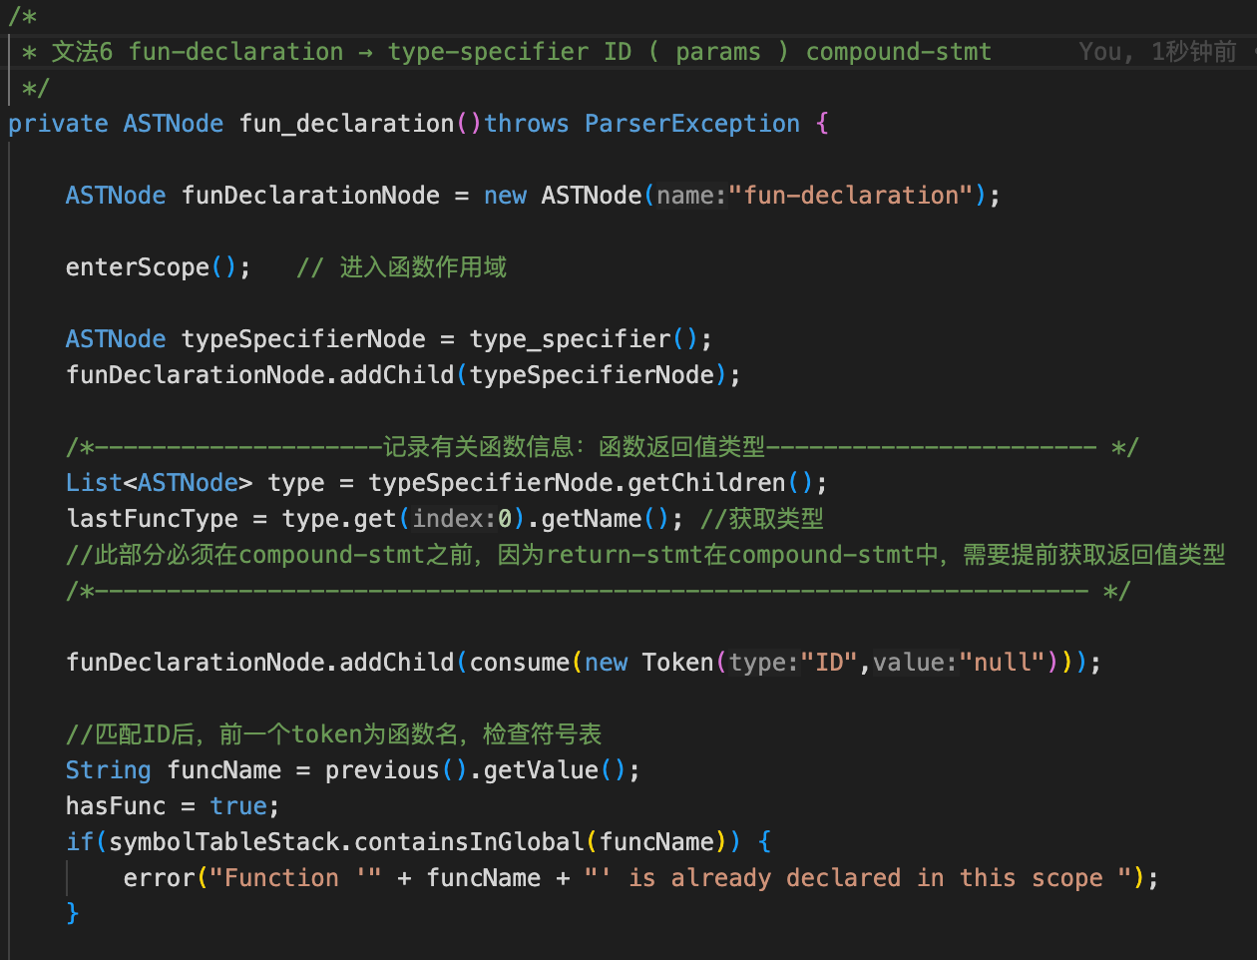
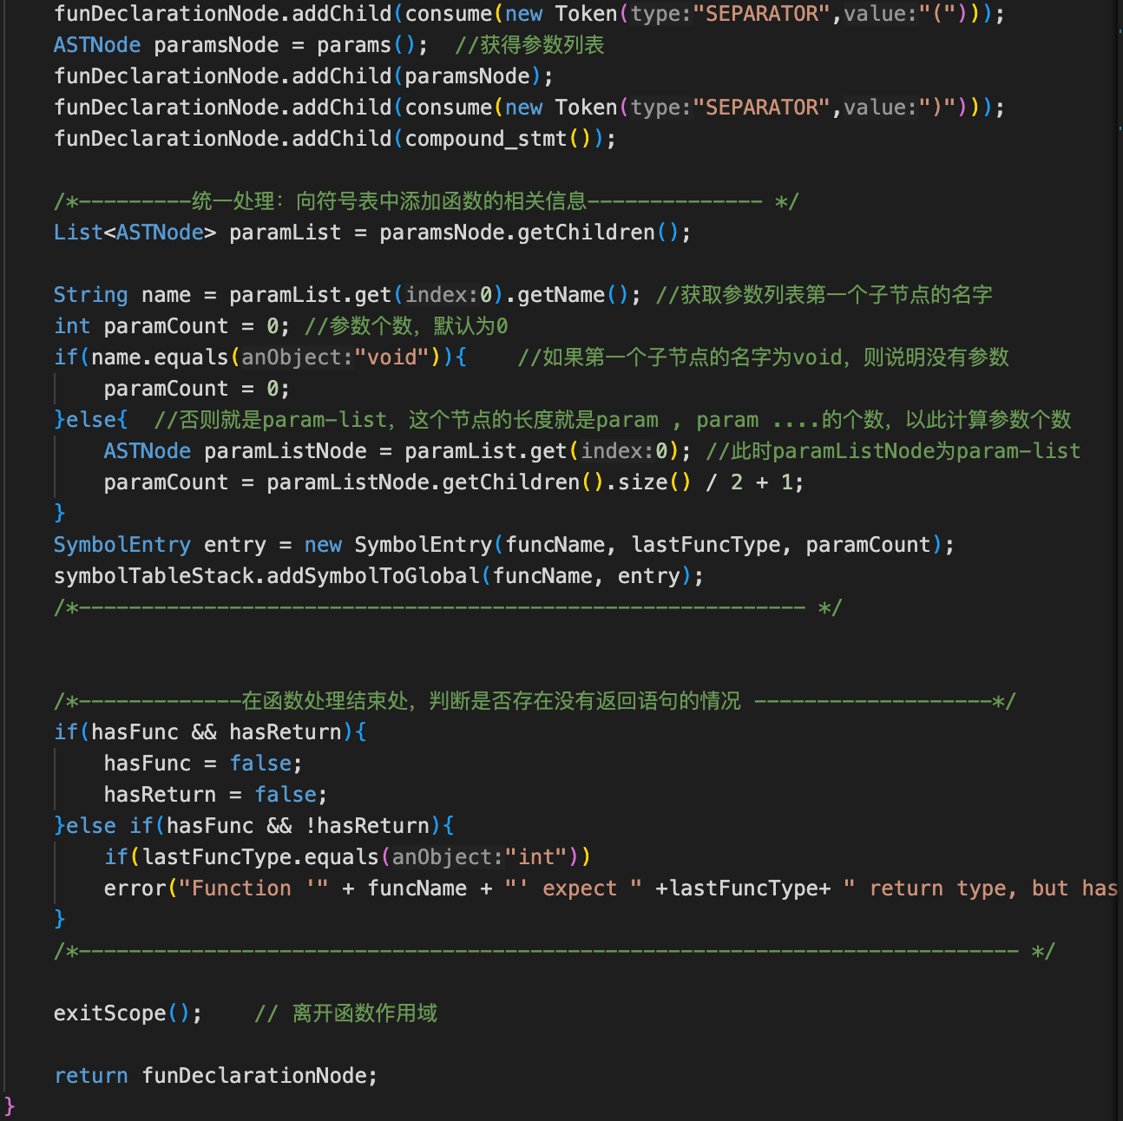
根据文法 6，fun_declaration 方法用于解析函数声明。它首先创建一个表示函数声明的语法树节点 funDeclarationNode，并进入一个新的作用域，以便管理函数内部的变量。接着，它调用 type_specifier() 方法获取函数返回类型对应的语法树节点，并将其添加为 funDeclarationNode 的子节点。同时，它记录下函数返回值的类型 lastFuncType，这对于后续的返回语句类型检查至关重要。
然后，该方法匹配一个标识符（ID），该标识符代表函数名，并将其添加为 funDeclarationNode 的子节点。在匹配到函数名后，它会检查该函数名是否已经在全局作用域中声明过，如果已声明则报错。
接下来，它依次匹配左括号 (，调用 params() 方法解析函数参数列表，并将返回的参数列表语法树节点添加为 funDeclarationNode 的子节点，然后匹配右括号 )。之后，它调用 compound_stmt() 方法解析函数体（复合语句），并将返回的语法树节点也添加为 funDeclarationNode 的子节点。
在处理完参数列表后，该方法会提取参数信息，包括参数个数。如果参数列表的第一个子节点是 "void"，则认为函数没有参数；否则，根据参数列表的结构计算参数的个数。然后，它创建一个 SymbolEntry 对象，记录函数名、返回值类型和参数个数，并将其添加到全局符号表中。
最后，在函数处理结束时，该方法会检查是否存在函数声明但没有返回语句的情况。如果函数声明了返回值类型为 "int"，但函数体中没有 return 语句，则会报错。处理完毕后，该方法会退出当前函数的作用域，并返回表示函数声明的语法树节点 funDeclarationNode。

24. params函数
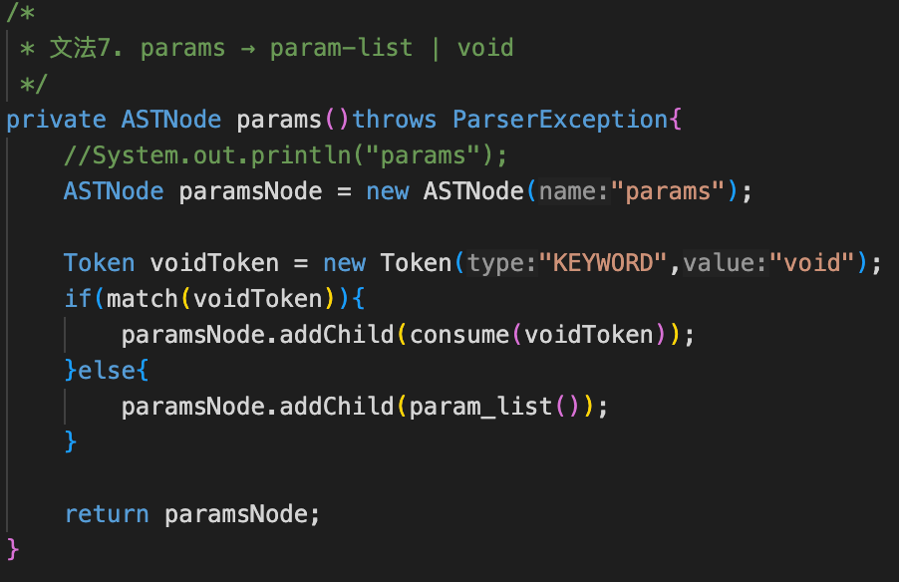
params 方法首先创建一个名为 "params" 的语法树节点 paramsNode。然后，它创建一个代表关键字 "void" 的词法单元 voidToken，并尝试使用 match 方法判断当前的词法单元是否为 "void"。
如果匹配成功，这意味着函数没有参数，那么就将匹配到的 "void" 词法单元通过 consume 方法添加到 paramsNode 中作为其唯一的子节点。
如果匹配不成功，则说明函数可能包含参数列表，此时就调用 param_list() 方法来解析参数列表，并将返回的参数列表语法树节点作为 paramsNode 的子节点。
最终，params 方法返回构建好的 paramsNode，该节点要么包含一个 "void" 子节点（表示无参数），要么包含一个由 param_list() 解析得到的参数列表子节点。

25. param_list函数
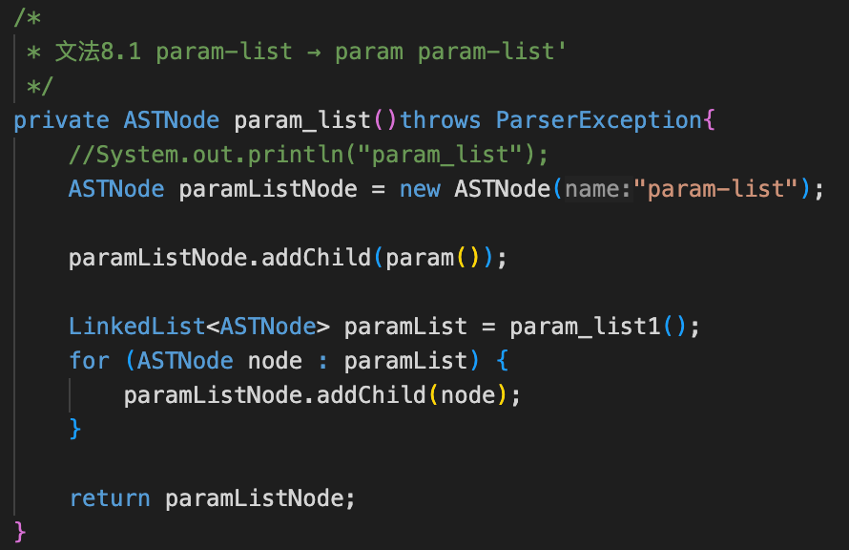
根据文法 8.1，param_list 方法负责解析非空的参数列表。它首先创建一个名为 "param-list" 的语法树节点 paramListNode。然后，它调用 param() 方法解析列表中的第一个参数，并将返回的参数语法树节点添加为 paramListNode 的子节点。接着，它调用 param_list1() 方法来解析可能存在的剩余参数（param-list'），该方法返回一个包含后续参数节点的链表。最后，它遍历这个链表，将其中所有的参数语法树节点依次添加到 paramListNode 中，并最终返回构建好的 paramListNode，该节点包含了整个参数列表的语法结构。

26. param_list1函数
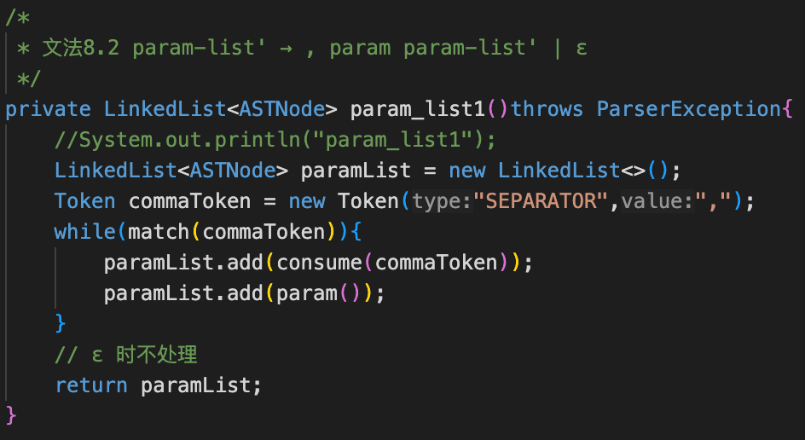
根据文法 8.2，param_list1 方法用于递归地解析参数列表中逗号分隔的后续参数。它初始化一个空的链表 paramList。然后，在一个循环中，它尝试匹配逗号 ,。如果匹配成功，它会将代表逗号的词法单元添加到 paramList 中，并接着调用 param() 方法解析下一个参数，并将返回的参数语法树节点也添加到 paramList 中。这个过程会一直重复，直到没有匹配到逗号为止，此时表示参数列表的后续部分解析完毕（对应文法中的 ε）。最终，该方法返回包含所有逗号和后续参数语法树节点的链表 paramList。

27. param函数
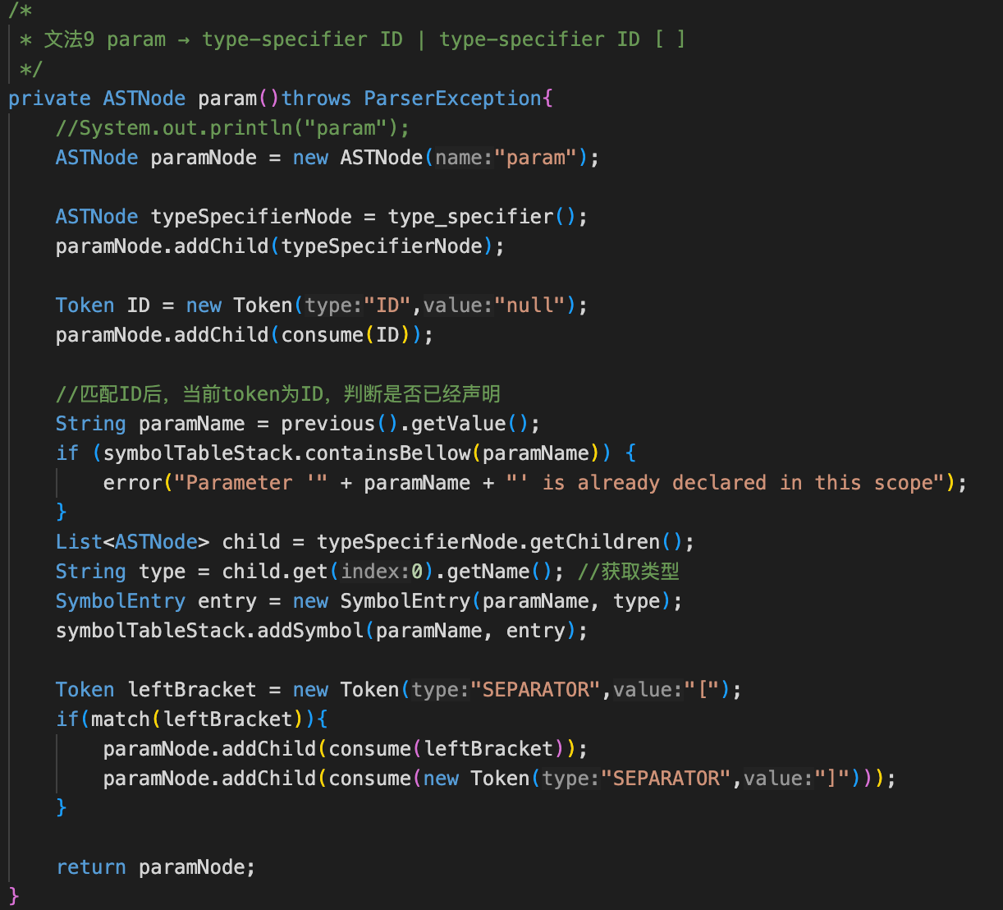
param 方法依据文法 9 解析函数参数。它首先创建一个名为 "param" 的语法树节点 paramNode，并调用 type_specifier() 方法获取参数的类型说明符节点，将其添加为 paramNode 的子节点。接着，它匹配一个标识符（ID），代表参数名，并将其添加到 paramNode。在匹配到参数名后，它会检查该参数名是否在当前或外层作用域中已经声明过，如果已声明则报错。同时，它从类型说明符节点中获取参数类型，创建一个包含参数名和类型的 SymbolEntry，并将其添加到当前符号表中。最后，它检查当前词法单元是否为左方括号 [，如果是，则匹配 [ 和随后的右方括号 ]，表示这是一个数组类型的参数，并将这两个括号也添加到 paramNode 中。最终，该方法返回构建好的 paramNode，它包含了参数的类型、标识符以及可能的数组标记。

28. compound_stmt函数
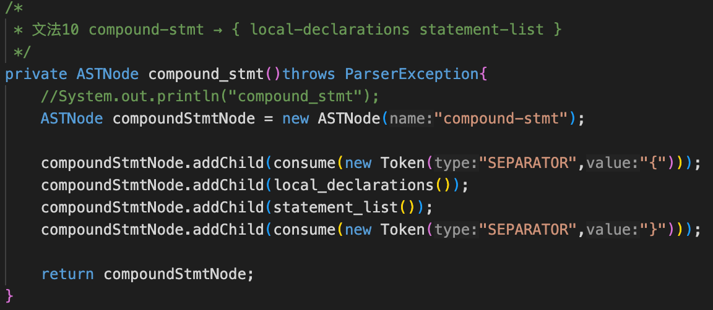
compound_stmt 方法根据文法 10 解析复合语句。它首先创建一个名为 "compound-stmt" 的语法树节点 compoundStmtNode，并匹配并添加左花括号 { 作为其子节点。接着，它调用 local_declarations() 方法解析复合语句内部的局部变量声明，并将返回的局部声明语法树节点添加为 compoundStmtNode 的子节点。然后，它调用 statement_list() 方法解析复合语句内部的语句列表，并将返回的语句列表语法树节点也添加为 compoundStmtNode 的子节点。最后，它匹配并添加右花括号 } 作为 compoundStmtNode 的最后一个子节点。最终，该方法返回构建好的 compoundStmtNode，它代表了一个包含局部声明和语句列表的复合语句块。

29. local_declarations函数
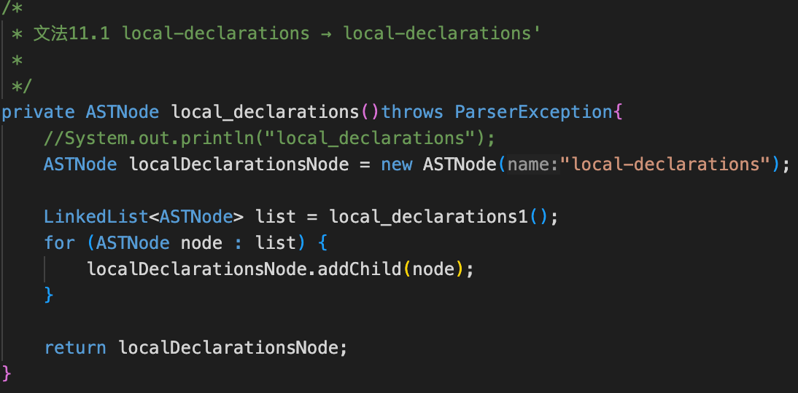
local_declarations 方法依据文法 11.1 解析局部声明部分。它创建一个名为 "local-declarations" 的语法树节点 localDeclarationsNode。然后，它调用 local_declarations1() 方法来获取一个包含所有局部变量声明节点的链表。最后，它遍历这个链表，将每个局部变量声明的语法树节点都添加为 localDeclarationsNode 的子节点，并返回构建好的 localDeclarationsNode，该节点包含了所有的局部变量声明。

30. local_declarations1函数
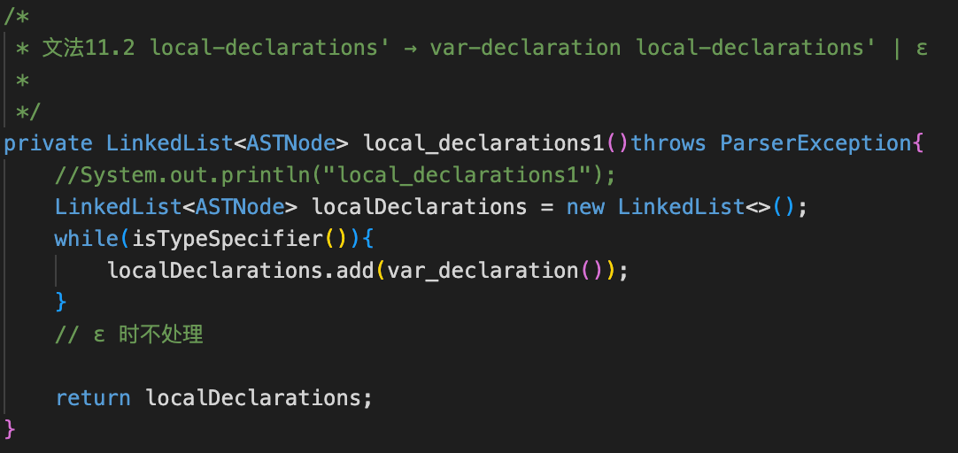
local_declarations1 方法根据文法 11.2 递归地解析局部变量声明。它初始化一个空的链表 localDeclarations。然后，在一个循环中，它调用 isTypeSpecifier() 方法判断当前的词法单元是否是类型说明符。如果是，则说明接下来是一个变量声明，它会调用 var_declaration() 方法解析这个变量声明，并将返回的变量声明语法树节点添加到 localDeclarations 链表中。这个循环会持续进行，直到当前的词法单元不再是类型说明符为止，这表示所有的局部变量声明都已解析完毕（对应文法中的 ε）。最终，该方法返回包含所有局部变量声明语法树节点的链表 localDeclarations。

31. statement_list函数
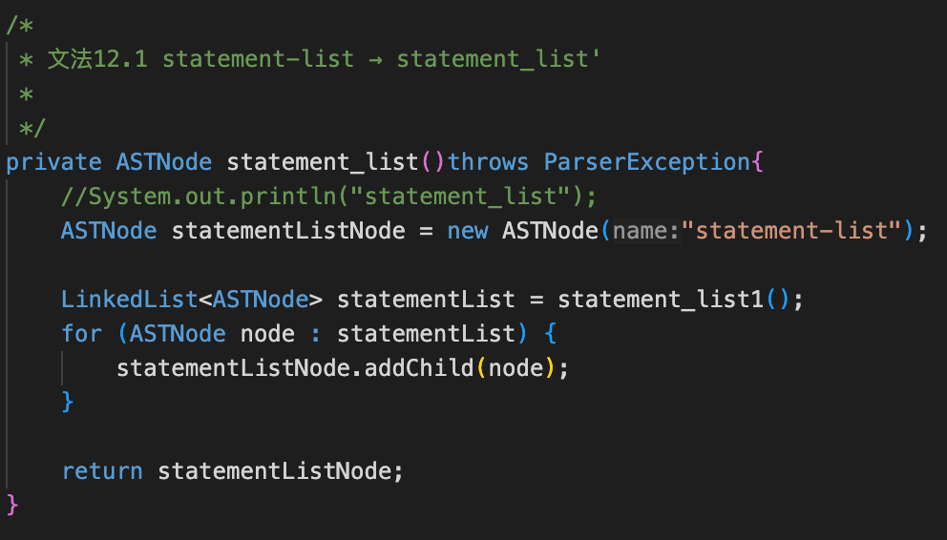
statement_list 方法依据文法 12.1 解析语句列表。它创建一个名为 "statement-list" 的语法树节点 statementListNode。然后，它调用 statement_list1() 方法来获取一个包含所有语句节点的链表。最后，它遍历这个链表，将每个语句的语法树节点都添加为 statementListNode 的子节点，并返回构建好的 statementListNode，该节点包含了所有的语句。

32. statement_list1函数
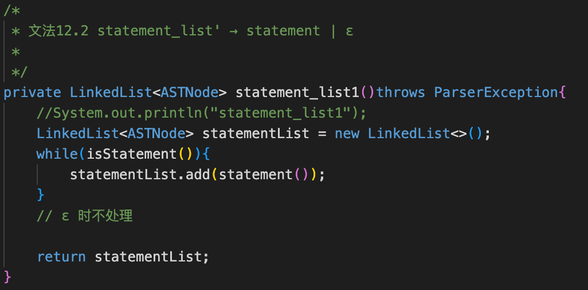
statement_list1 方法根据文法 12.2 递归地解析语句列表中的各个语句。它初始化一个空的链表 statementList。然后，在一个循环中，它调用 isStatement() 方法判断当前的词法单元是否可以开始一个语句。如果是，则说明接下来是一个语句，它会调用 statement() 方法解析这个语句，并将返回的语句语法树节点添加到 statementList 链表中。这个循环会持续进行，直到当前的词法单元不再能开始一个语句为止，这表示所有的语句都已解析完毕（对应文法中的 ε）。最终，该方法返回包含所有语句语法树节点的链表 statementList。

33. isStatement函数
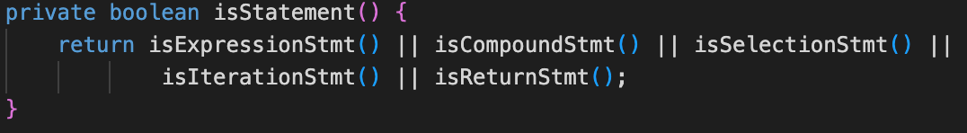
isStatement 方法用于判断当前的词法单元是否能够引导一个语句的开始。它通过statement的定义，调用各自情况的判断函数（如 isExpressionStmt、isCompoundStmt 等）来检查当前词法单元是否符合各种不同类型语句的起始模式。如果其中任何一个方法返回 true，则表明当前是一个语句的开始，isStatement 方法也返回 true；否则，返回 false。用于确定接下来需要解析的是哪种类型的语句。

34. statement函数
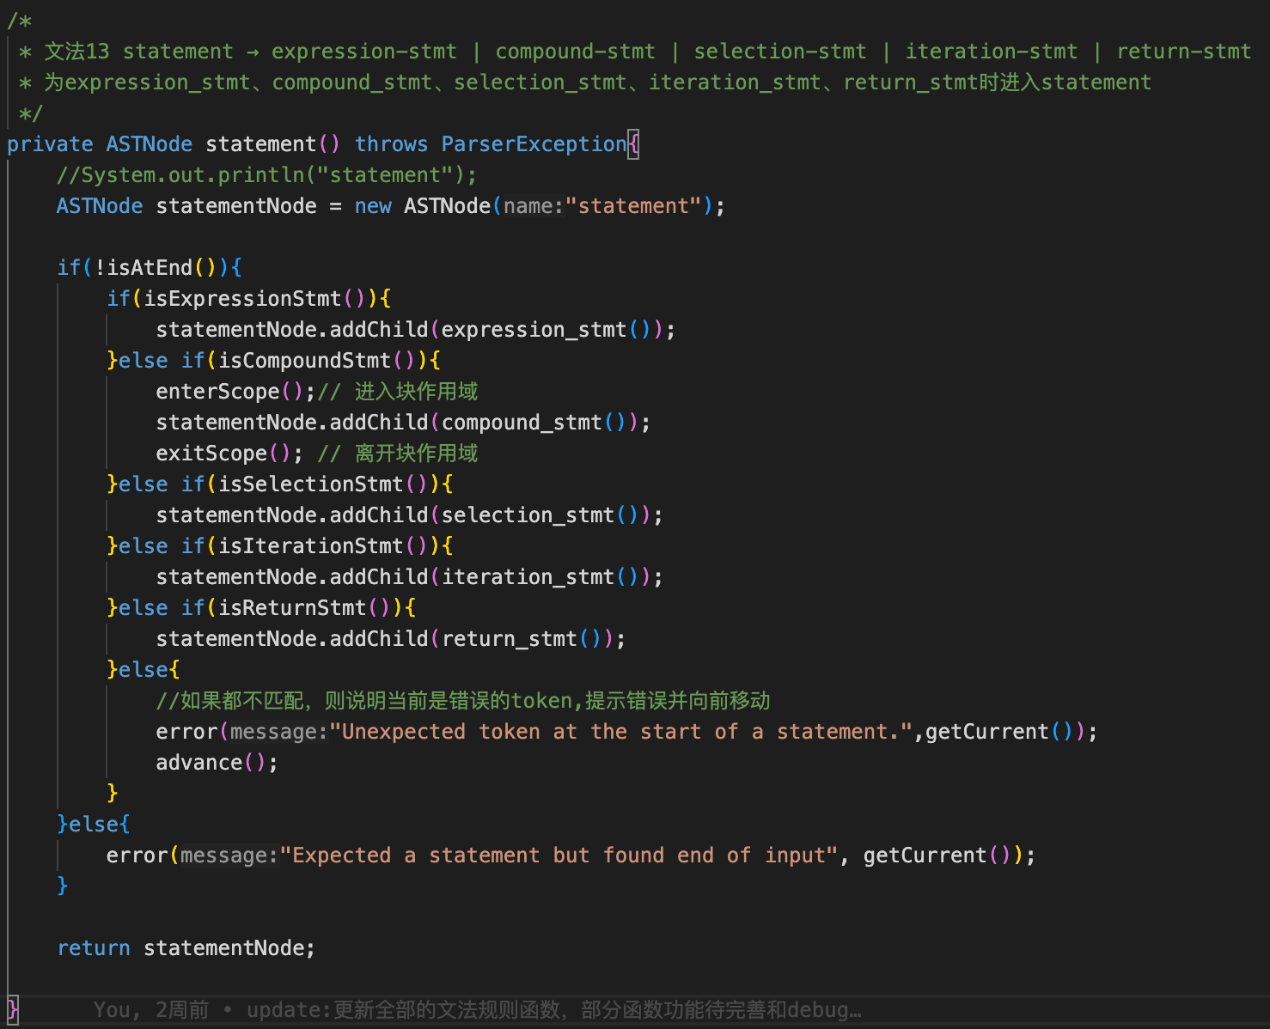
statement 方法根据文法 13 解析各种类型的语句。它首先创建一个名为 "statement" 的语法树节点 statementNode。然后，它检查是否已到达代码的末尾。如果没有，它会依次检查当前词法单元是否能引导一个表达式语句（通过 isExpressionStmt()）、复合语句（通过 isCompoundStmt()）、选择语句（通过 isSelectionStmt()）、迭代语句（通过 isIterationStmt()）或返回语句（通过 isReturnStmt()）。
根据匹配到的语句类型，它会调用相应的方法（如 expression_stmt()、compound_stmt() 等）来解析该语句，并将返回的语法树节点作为 statementNode 的子节点。在解析复合语句时，它会先通过 enterScope() 进入一个新的作用域，解析完毕后通过 exitScope() 离开该作用域。
如果当前的词法单元不属于任何已知的语句类型，则会报错，并消耗掉当前的词法单元以尝试恢复解析。如果在期望语句的地方遇到了代码结束，也会报错。最终，该方法返回构建好的 statementNode，它代表了解析得到的具体类型的语句。

35. isExpressionStmt函数
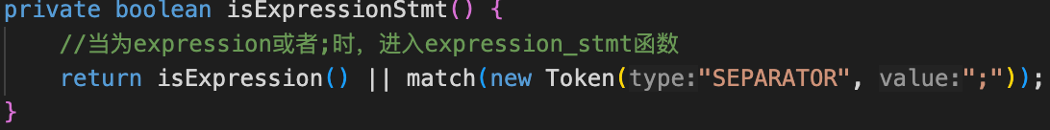
isExpressionStmt 方法用于判断当前的词法单元是否能够引导一个表达式语句的开始。一个表达式语句可以是一个表达式或者一个单独的分号 ;。因此，该方法会调用 isExpression() 方法来检查当前是否为一个表达式的开头，或者直接使用 match 方法检查当前词法单元是否为分号。如果满足任一条件，则返回 true，表明接下来应该解析一个表达式语句；否则，返回 false。

36. isCompoundStmt函数
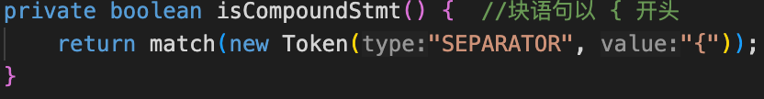
isCompoundStmt 方法用于判断当前的词法单元是否是一个复合语句的开始。根据语法规则，复合语句以左花括号 { 作为起始标记。因此，该方法直接使用 match 方法检查当前的词法单元是否为左花括号。如果匹配成功，则返回 true，表明接下来是一个复合语句；否则，返回 false。

37. isSelectionStmt函数
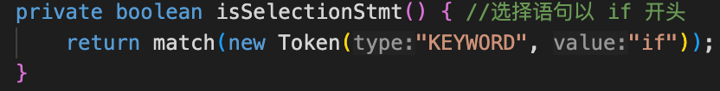
isSelectionStmt 方法用于判断当前的词法单元是否是一个选择语句的开始。根据语法规则，选择语句以关键字 if 作为起始标记。因此，该方法直接使用 match 方法检查当前的词法单元是否为关键字 if。如果匹配成功，则返回 true，表明接下来是一个选择语句；否则，返回 false。

38. isIterationStmt函数
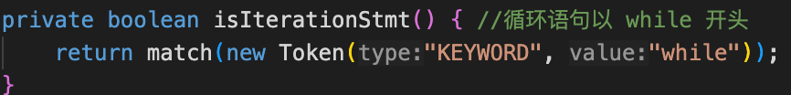
isIterationStmt 方法用于判断当前的词法单元是否是一个迭代语句的开始。根据语法规则，循环语句以关键字 while 作为起始标记。因此，该方法直接使用 match 方法检查当前的词法单元是否为关键字 while。如果匹配成功，则返回 true，表明接下来是一个迭代语句；否则，返回 false。

39. isReturnStmt函数
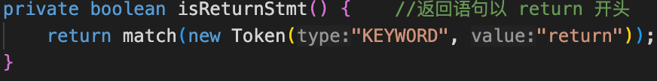
isReturnStmt 方法用于判断当前的词法单元是否是一个返回语句的开始。根据语法规则，返回语句以关键字 return 作为起始标记。因此，该方法直接使用 match 方法检查当前的词法单元是否为关键字 return。如果匹配成功，则返回 true，表明接下来是一个返回语句；否则，返回 false。

40. expression_stmt函数
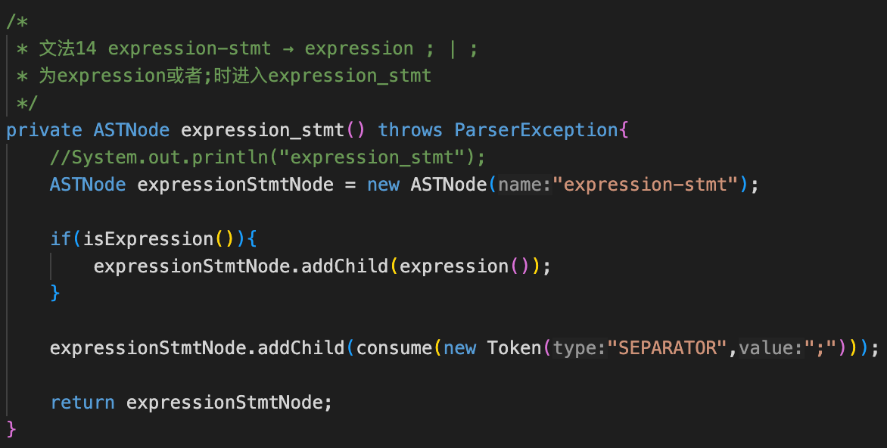
expression_stmt 方法根据文法 14 解析表达式语句。它首先创建一个名为 "expression-stmt" 的语法树节点 expressionStmtNode。然后，它检查当前是否可以解析为一个表达式（通过调用 isExpression()）。如果可以，它会调用 expression() 方法解析该表达式，并将返回的表达式语法树节点添加为 expressionStmtNode 的子节点。无论之前是否解析了表达式，该方法都会尝试匹配并消耗一个分号 ;，并将其添加为 expressionStmtNode 的子节点，因为表达式语句要么是一个以分号结尾的表达式，要么就是一个单独的分号。最终，它返回构建好的 expressionStmtNode。

41. isExpression函数
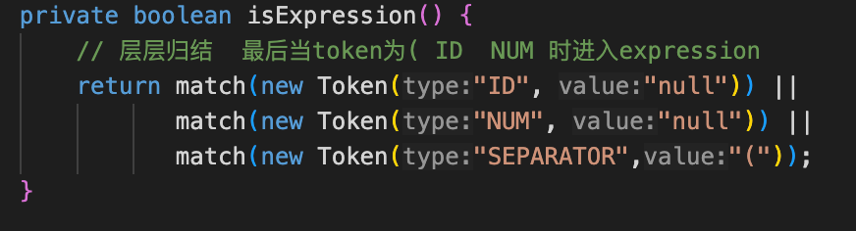
isExpression 方法用于判断当前的词法单元是否能够引导一个表达式的开始。它通过检查当前词法单元是否为标识符（ID）、数字（NUM）或左括号 ( 来实现这一点。如果当前词法单元是这三者之一，则返回 true，表明接下来可能是一个表达式；否则，返回 false。

42. selection_stmt函数
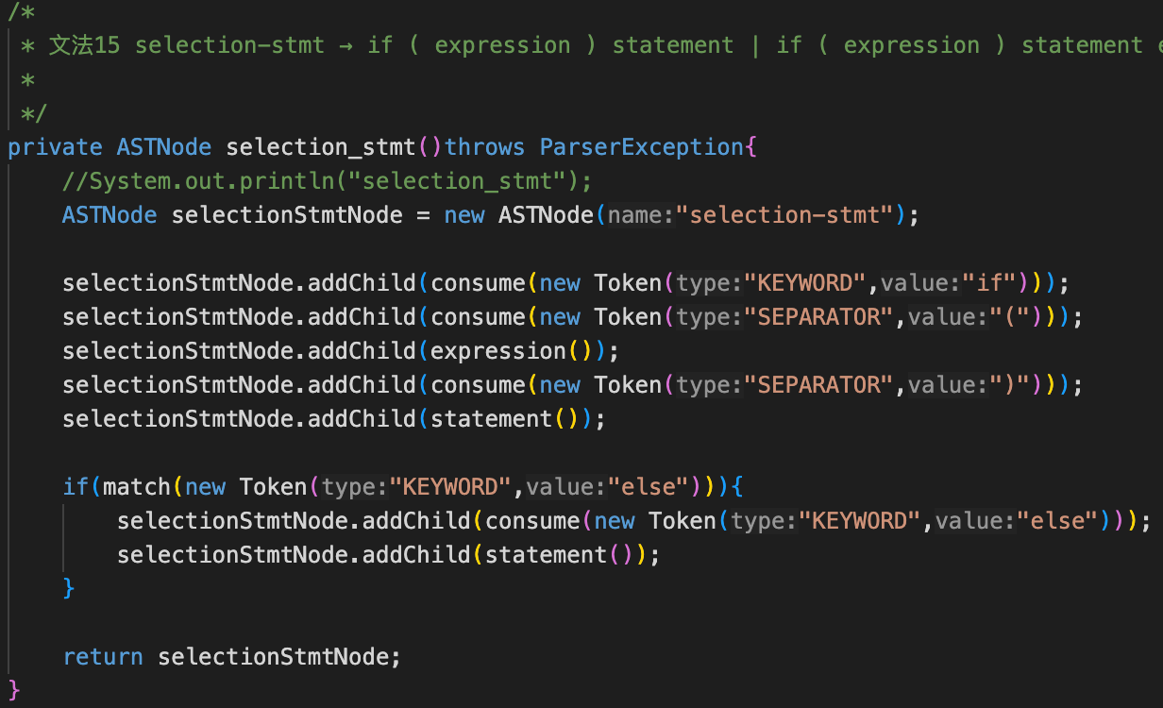
selection_stmt 方法依据文法 15 解析选择语句（if 语句）。它首先创建一个名为 "selection-stmt" 的语法树节点 selectionStmtNode，并依次匹配并添加关键字 if、左括号 (。然后，它调用 expression() 方法解析条件表达式，并将返回的表达式语法树节点添加为 selectionStmtNode 的子节点，接着匹配并添加右括号 )。之后，它调用 statement() 方法解析 if 条件成立时执行的语句，并将返回的语句语法树节点添加为 selectionStmtNode 的子节点。最后，它检查当前词法单元是否为关键字 else。如果是，则匹配并添加 else 关键字，并再次调用 statement() 方法解析 else 分支的语句，并将返回的语句语法树节点也添加到 selectionStmtNode 中。最终，该方法返回构建好的 selectionStmtNode，它代表了一个完整的 if 语句，可能包含一个 else 分支。

43. iteration_stmt函数
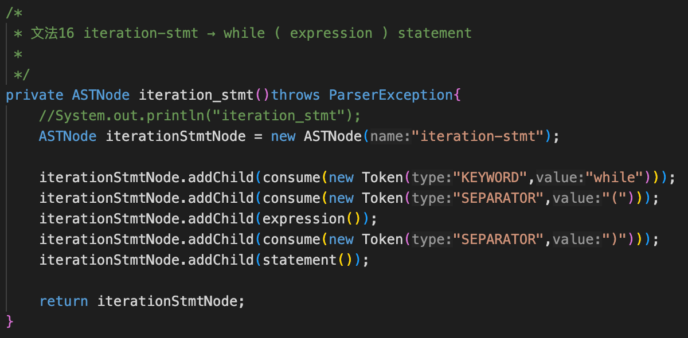
iteration_stmt 方法根据文法 16 解析迭代语句（while 循环）。它首先创建一个名为 "iteration-stmt" 的语法树节点 iterationStmtNode，并依次匹配并添加关键字 while、左括号 (。然后，它调用 expression() 方法解析循环条件表达式，并将返回的表达式语法树节点添加为 iterationStmtNode 的子节点，接着匹配并添加右括号 )。之后，它调用 statement() 方法解析循环体语句，并将返回的语句语法树节点添加为 iterationStmtNode 的子节点。最终，该方法返回构建好的 iterationStmtNode，它代表了一个完整的 while 循环结构。

44. return_stmt函数
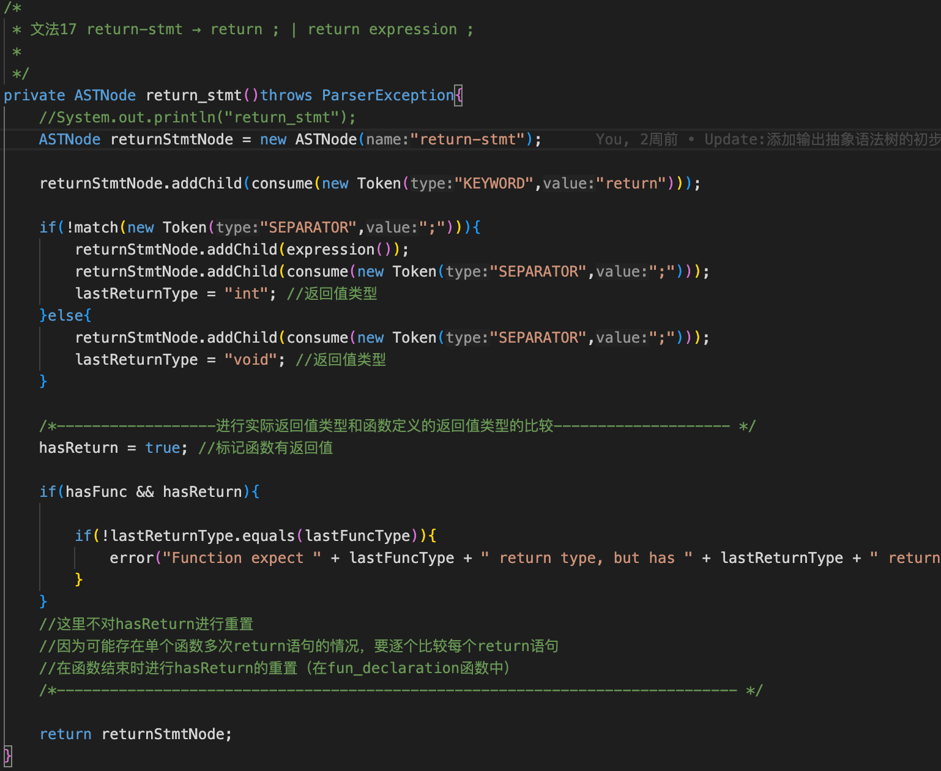
return_stmt 方法依据文法 17 解析返回语句。它首先创建一个名为 "return-stmt" 的语法树节点 returnStmtNode，并匹配并添加关键字 return。然后，它检查当前的词法单元是否不是分号 ;。如果不是，则说明 return 语句后面跟随着一个表达式，它会调用 expression() 方法解析该表达式，并将返回的表达式语法树节点添加为 returnStmtNode 的子节点，并接着匹配并添加结尾的分号 ;，同时记录下返回值为 "int"。如果当前词法单元是分号，则直接匹配并添加该分号，表示这是一个没有返回值的 return 语句，并记录下返回值为 "void"。
在解析完 return 语句后，该方法会设置标志 hasReturn 为 true，表明当前函数包含返回语句。然后，它会进行实际返回值类型 (lastReturnType) 和当前函数定义的返回值类型 (lastFuncType) 的比较。如果在函数声明之后且存在返回语句的情况下，两者类型不一致，则会报错。这里不对 hasReturn 进行重置，因为一个函数可能包含多个 return 语句，需要对每个 return 语句的返回值类型进行检查，hasReturn 的重置操作在 fun_declaration 方法的最后进行。最终，该方法返回构建好的 returnStmtNode。

45. expression函数
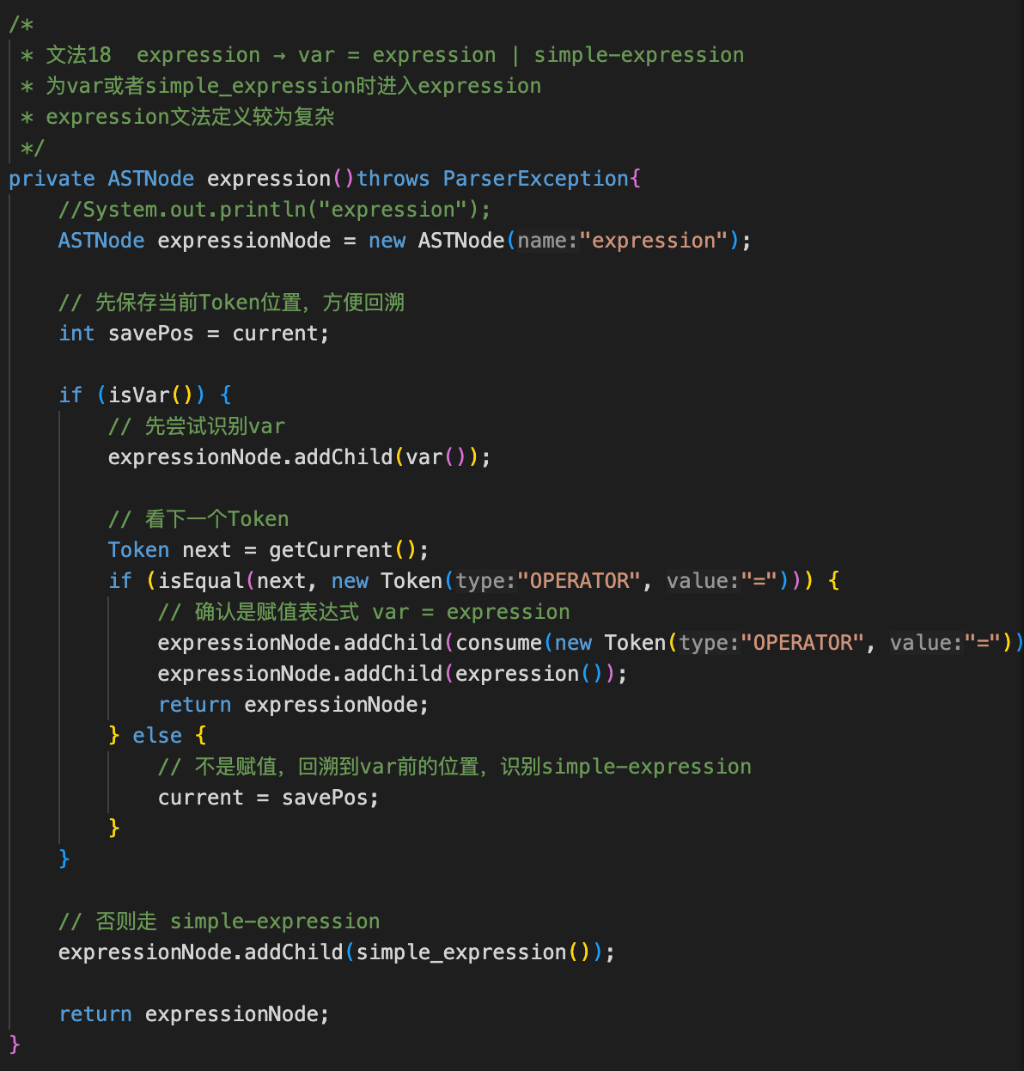
expression 方法根据文法 18 解析表达式。它首先创建一个名为 "expression" 的语法树节点 expressionNode，并保存当前的词法单元位置 savePos，以便在需要时进行回溯。
然后，它尝试解析是否为一个变量（通过调用 isVar() 和 var()）。如果成功解析为一个变量，它会查看下一个词法单元。如果下一个词法单元是赋值运算符 =，则确认这是一个赋值表达式，它会匹配并添加 =，并递归调用 expression() 解析等号右边的表达式，最终返回 expressionNode。
如果下一个词法单元不是 =，则说明当前的 var 并不是一个赋值表达式的左部，那么就回溯到之前保存的位置 savePos，将当前解析位置恢复到解析 var 之前。
无论是否尝试了解析赋值表达式，该方法最终都会调用 simple_expression() 方法来解析一个简单表达式，并将返回的简单表达式语法树节点添加为 expressionNode 的子节点，并返回 expressionNode。

46. isVar函数
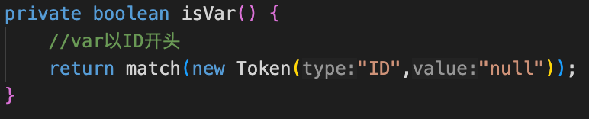
isVar 方法用于判断当前的词法单元是否能够引导一个变量的开始。根据语法规则，变量通常以标识符（ID）开头。因此，该方法直接使用 match 方法检查当前的词法单元是否为标识符。如果匹配成功，则返回 true，表明接下来可能是一个变量；否则，返回 false。

47. var函数
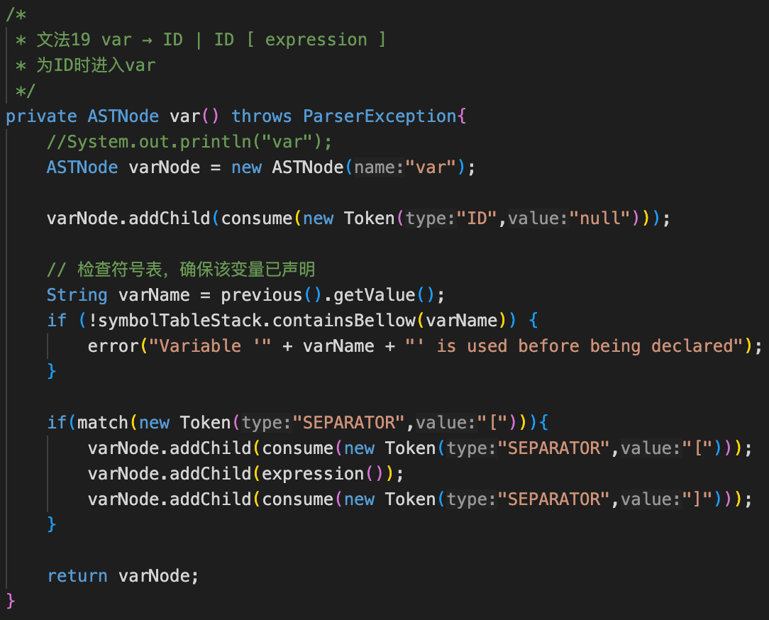
var 方法根据文法 19 解析变量。它首先创建一个名为 "var" 的语法树节点 varNode，并匹配并添加一个标识符（ID）。在匹配到标识符后，它会从符号表中查找该标识符，以确保该变量在使用前已经被声明过，如果未声明则报错。然后，它检查当前的词法单元是否为左方括号 [。如果是，则匹配并添加 [，接着调用 expression() 方法解析数组的索引表达式，并将返回的表达式语法树节点添加为 varNode 的子节点，最后匹配并添加右方括号 ]。这处理了变量可以是简单的标识符，也可以是带有索引的数组访问形式。最终，该方法返回构建好的 varNode。

48. simple_expression函数
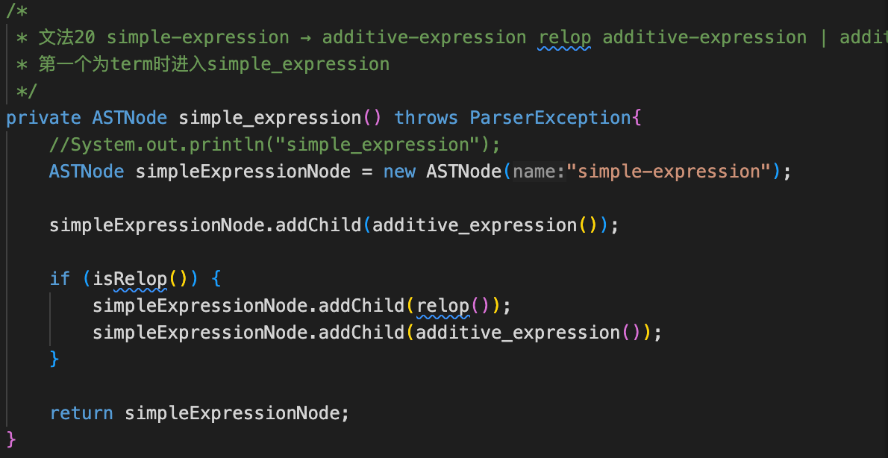
simple_expression 方法依据文法 20 解析简单表达式。它首先创建一个名为 "simple-expression" 的语法树节点 simpleExpressionNode，并解析一个加法表达式（通过调用 additive_expression()），将其添加为 simpleExpressionNode 的子节点。然后，它检查当前是否为关系运算符（通过 isRelop()）。如果是，则匹配并添加该关系运算符（通过 relop()），并再次解析一个加法表达式，将其也添加为 simpleExpressionNode 的子节点。这实现了简单表达式可以是一个单独的加法表达式，也可以是两个加法表达式通过关系运算符连接的形式。最终，该方法返回构建好的 simpleExpressionNode。

49. isRelop函数
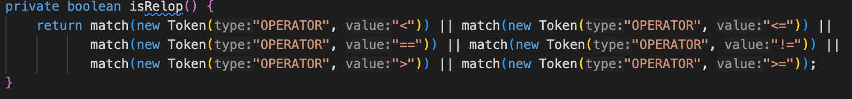
isRelop 方法用于判断当前的词法单元是否为关系运算符。它通过检查当前词法单元是否为小于 <、小于等于 <=、等于 ==、不等于 !=、大于 > 或大于等于 >= 这些运算符中的任何一个。如果匹配成功，则返回 true，表明当前是一个关系运算符；否则，返回 false。

50. relop函数
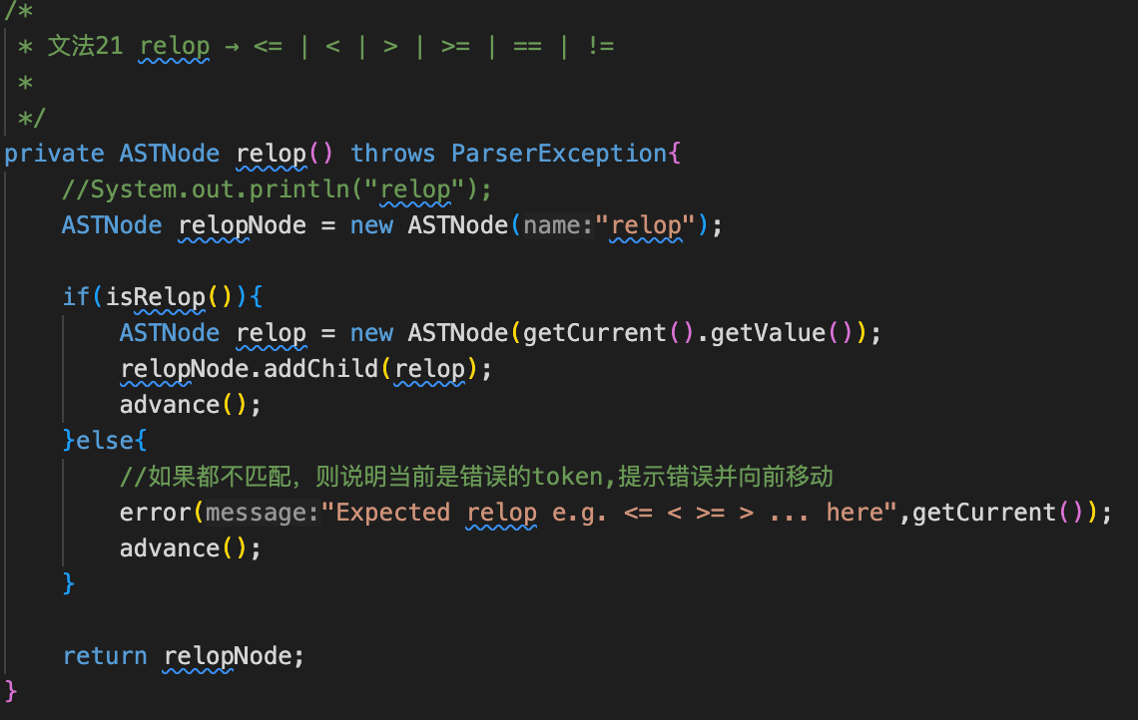
relop 方法根据文法 21 解析关系运算符。它创建一个名为 "relop" 的语法树节点 relopNode。然后，它调用 isRelop() 方法检查当前的词法单元是否为关系运算符。如果是，则创建一个新的语法树节点，其名称为当前词法单元的值（即具体的运算符），将该节点添加为 relopNode 的子节点，并消耗掉当前的词法单元。如果当前的词法单元不是关系运算符，则报错。最终，该方法返回构建好的 relopNode

51. additive_expression函数
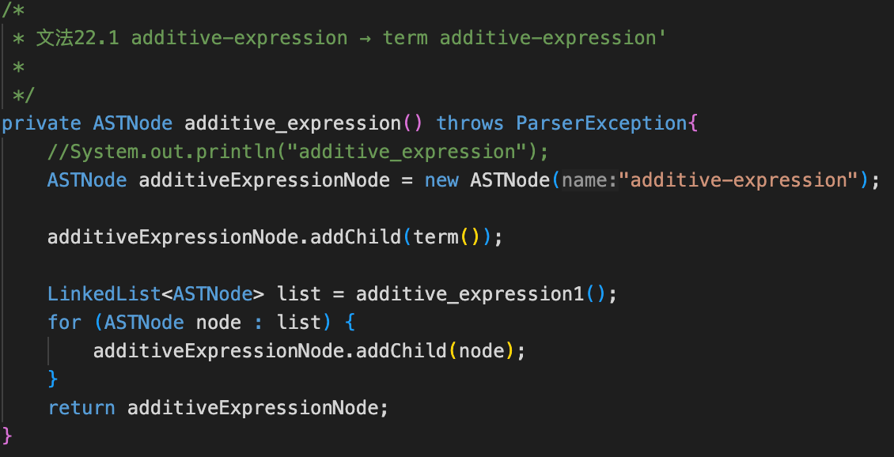
additive_expression 方法依据文法 22.1 解析加法表达式。它首先创建一个名为 "additive-expression" 的语法树节点 additiveExpressionNode，并解析一个项（通过调用 term()），将其添加为 additiveExpressionNode 的子节点。然后，它调用 additive_expression1() 方法来获取一个包含后续加法运算和项的链表。最后，它遍历这个链表，将其中所有的节点依次添加为 additiveExpressionNode 的子节点，并返回构建好的 additiveExpressionNode

52. additive_expression1函数
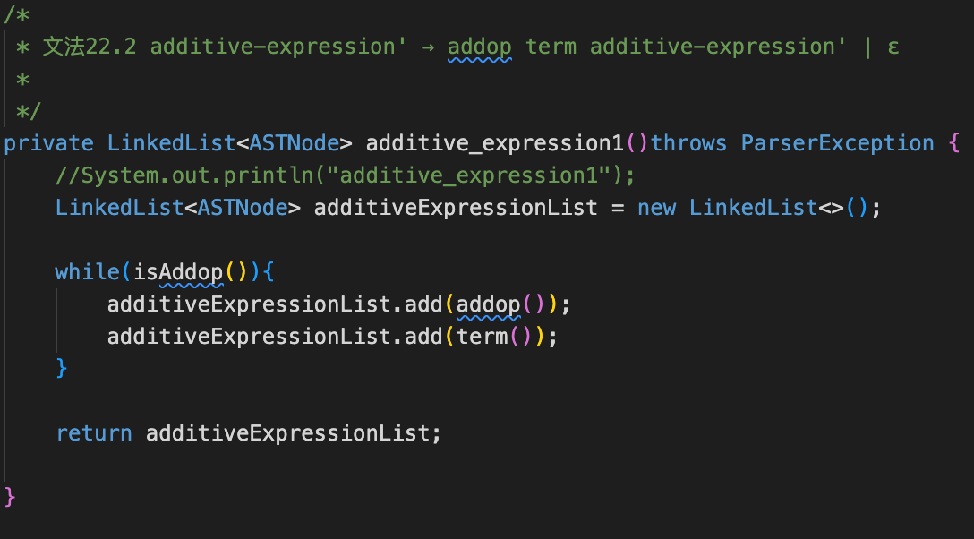
additive_expression1 方法根据文法 22.2 递归地解析加法表达式中由加法运算符连接的后续项。它初始化一个空的链表 additiveExpressionList。然后，在一个循环中，它检查当前是否为加法运算符（通过 isAddop()）。如果是，则匹配并添加该加法运算符（通过 addop()），并接着解析一个项（通过 term()），将返回的项的语法树节点也添加到 additiveExpressionList 中。这个过程会一直重复，直到没有匹配到加法运算符为止，此时表示加法表达式的后续部分解析完毕（对应文法中的 ε）。最终，该方法返回包含所有加法运算符和后续项语法树节点的链表 additiveExpressionList。

53. isAddop函数
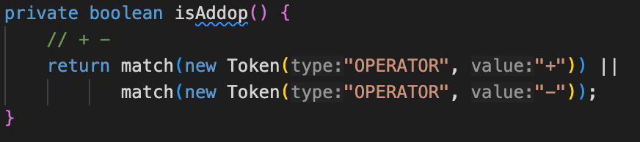
isAddop 方法用于判断当前的词法单元是否为加法运算符。它通过检查当前词法单元是否为加号 + 或减号 -。如果匹配成功，则返回 true，表明当前是一个加法运算符；否则，返回 false

54. addop函数
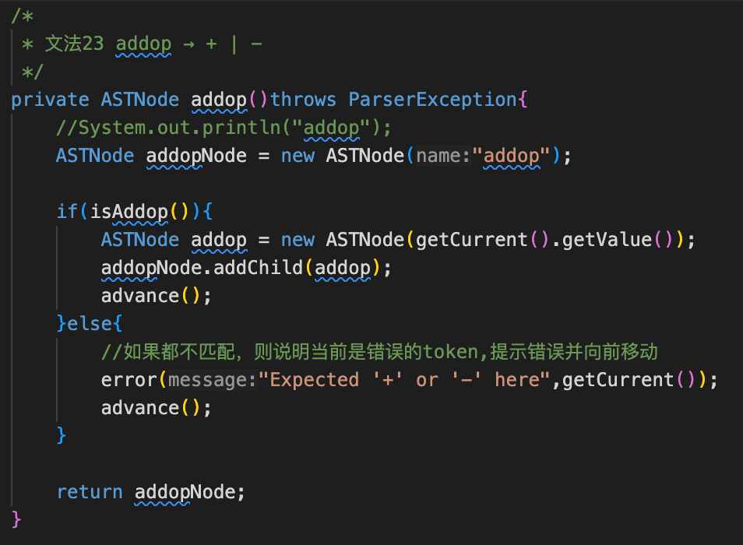
addop 方法根据文法 23 解析加法运算符。它创建一个名为 "addop" 的语法树节点 addopNode。然后，它调用 isAddop() 方法检查当前的词法单元是否为加法运算符（+ 或 -）。如果是，则创建一个新的语法树节点，其名称为当前词法单元的值（即具体的运算符），将该节点添加为 addopNode 的子节点，并消耗掉当前的词法单元。如果当前的词法单元不是加法运算符，则报错并消耗掉该词法单元以尝试恢复解析。最终，该方法返回构建好的 addopNode

55. term函数
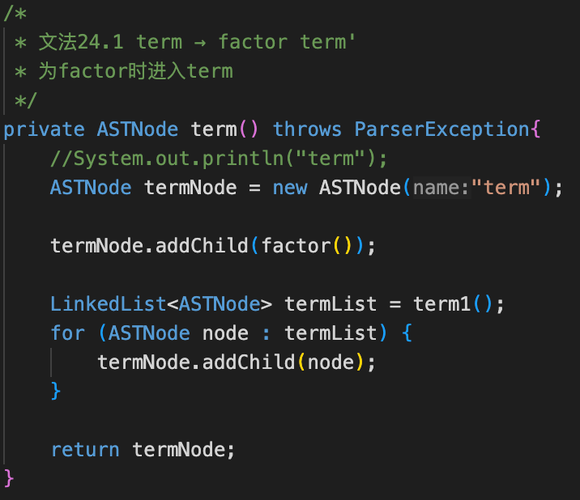
term 方法依据文法 24.1 解析项。它首先创建一个名为 "term" 的语法树节点 termNode，并解析一个因子（通过调用 factor()），将其添加为 termNode 的子节点。然后，它调用 term1() 方法来获取一个包含后续乘法运算和因子的链表。最后，它遍历这个链表，将其中所有的节点依次添加为 termNode 的子节点，并返回构建好的 termNode

56. term1函数
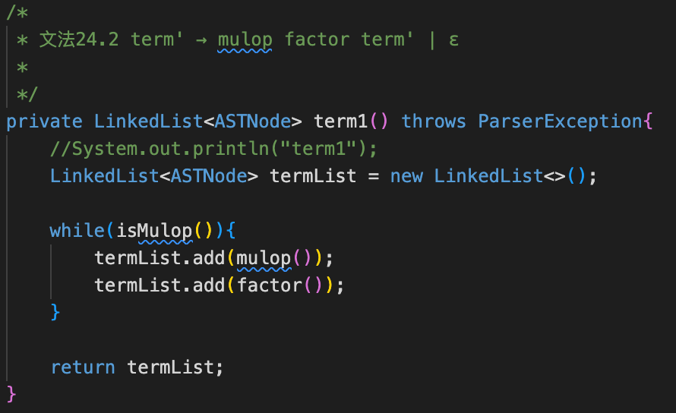
term1 方法根据文法 24.2 递归地解析项中由乘法运算符连接的后续因子。它初始化一个空的链表 termList。然后，在一个循环中，它检查当前是否为乘法运算符（通过 isMulop()）。如果是，则匹配并添加该乘法运算符（通过 mulop()），并接着解析一个因子（通过 factor()），将返回的因子语法树节点也添加到 termList 中。这个过程会一直重复，直到没有匹配到乘法运算符为止，此时表示项的后续部分解析完毕（对应文法中的 ε）。最终，该方法返回包含所有乘法运算符和后续因子语法树节点的链表 termList。

57. isMulop函数
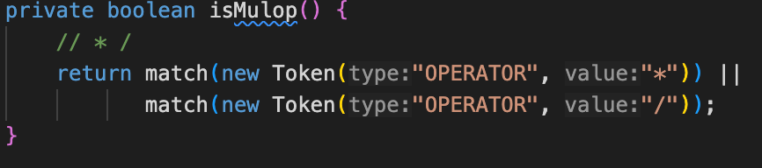
isMulop 方法用于判断当前的词法单元是否为乘法运算符。它通过检查当前词法单元是否为星号 * 或斜杠 /。如果匹配成功，则返回 true，表明当前是一个乘法运算符；否则，返回 false

58. mulop函数
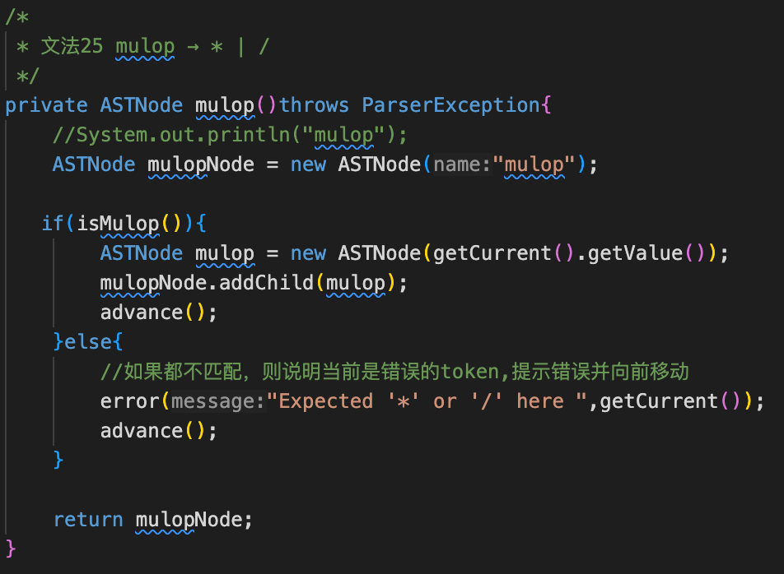
mulop 方法根据文法 25 解析乘法运算符。它创建一个名为 "mulop" 的语法树节点 mulopNode。然后，它调用 isMulop() 方法检查当前的词法单元是否为乘法运算符（* 或 /）。如果是，则创建一个新的语法树节点，其名称为当前词法单元的值（即具体的运算符），将该节点添加为 mulopNode 的子节点，并消耗掉当前的词法单元。如果当前的词法单元不是乘法运算符，则报错并消耗掉该词法单元以尝试恢复解析。最终，该方法返回构建好的 mulopNode

59. factor函数
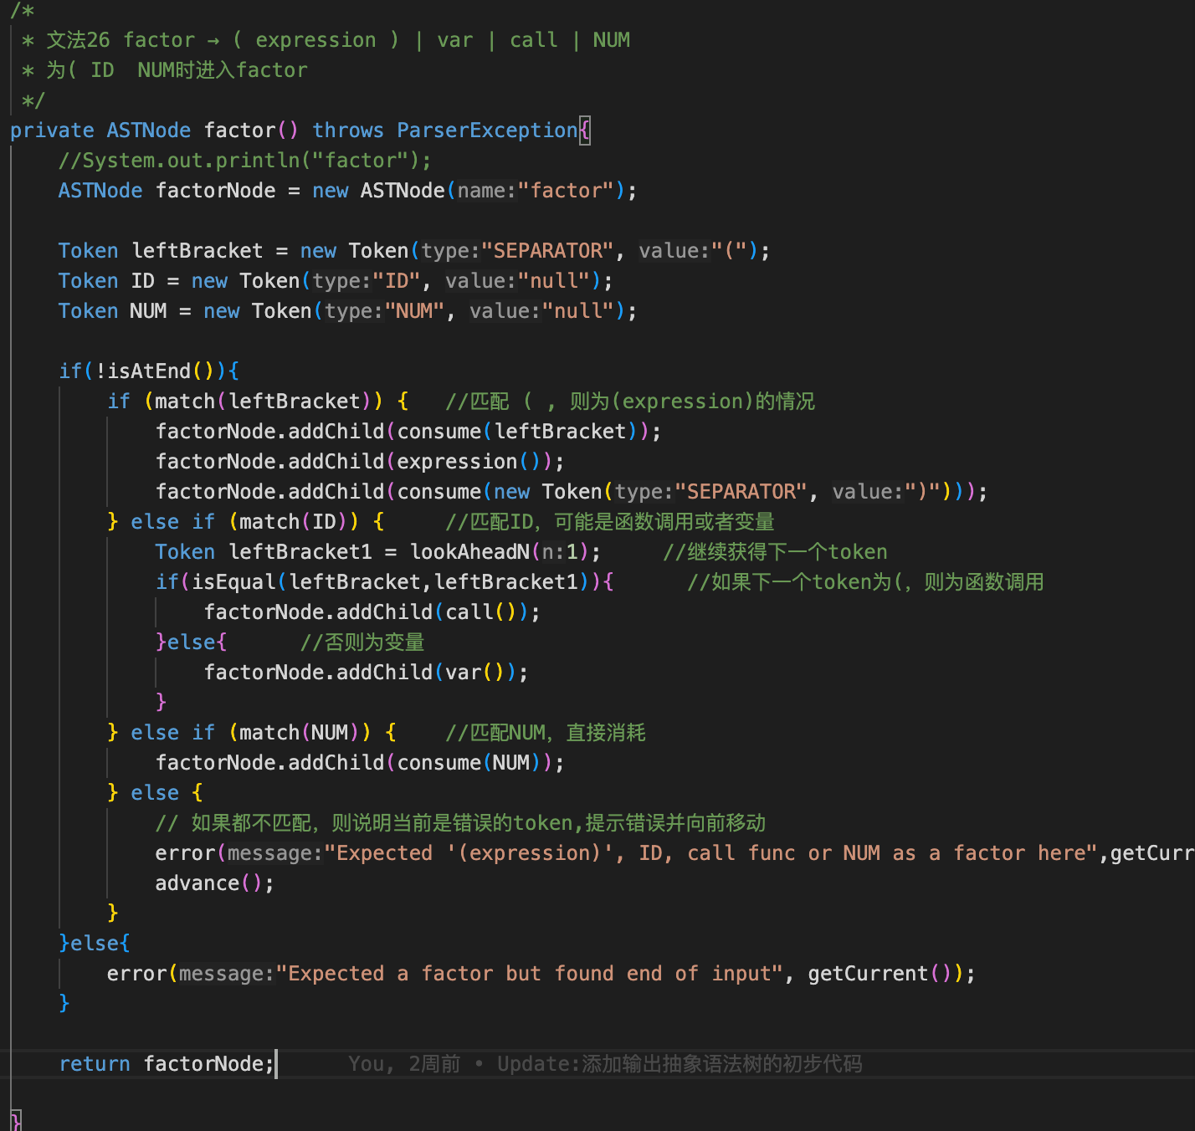
factor 方法根据文法 26 解析因子。它首先创建一个名为 "factor" 的语法树节点 factorNode。然后，它检查是否已到达代码末尾。如果没有，它会尝试匹配不同的因子类型：
- 如果匹配到左括号 (，则认为是一个 ( expression ) 的情况，它会消耗掉左括号，递归调用 expression() 解析括号内的表达式，并将返回的表达式节点添加为 factorNode 的子节点，最后消耗掉右括号 ).
- 如果匹配到标识符（ID），它会向前看一个词法单元。如果下一个词法单元是左括号 (，则认为是一个函数调用，它会调用 call() 方法解析函数调用，并将返回的调用节点添加为 factorNode 的子节点。否则，它认为是一个变量，调用 var() 方法解析变量，并将返回的变量节点添加为 factorNode 的子节点。
- 如果匹配到数字（NUM），则直接消耗掉该数字，并将其添加为 factorNode 的子节点。
- 如果以上都不匹配，则报错，表明遇到了意料之外的词法单元，并消耗掉该词法单元以尝试恢复解析。
如果在期望因子的位置遇到了代码结束，也会报错。最终，该方法返回构建好的 factorNode

60. call函数
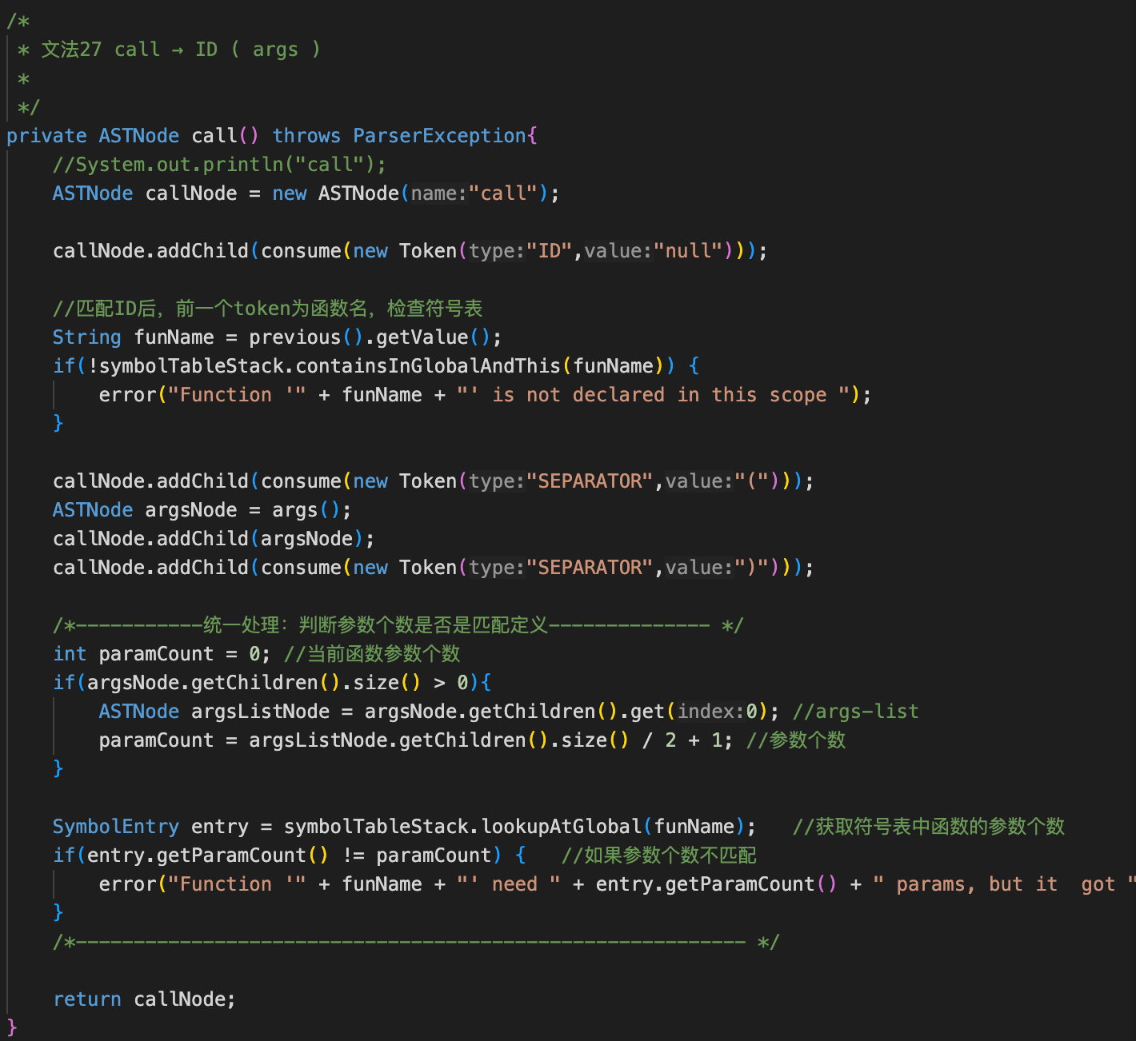
call 方法根据文法 27 解析函数调用。它首先创建一个名为 "call" 的语法树节点 callNode，并匹配并添加一个标识符（ID），该标识符代表被调用的函数名。在匹配到函数名后，它会检查该函数名是否在全局作用域或当前作用域中已声明过，如果未声明则报错。
然后，它匹配并添加左括号 (，然后调用 args() 方法解析函数调用时传递的参数列表，并将返回的参数列表语法树节点添加为 callNode 的子节点，最后匹配并添加右括号 ).
在解析完参数列表后，该方法会统计实际传递的参数个数。如果参数列表包含参数，它会获取参数列表节点并计算其子节点的个数来得到参数个数。然后，它会在全局符号表中查找该函数名的符号条目，获取函数定义时声明的参数个数，并比较实际传递的参数个数和函数定义时的参数个数。如果两者不匹配，则报错。最后，该方法返回构建好的 callNode。

61. args函数
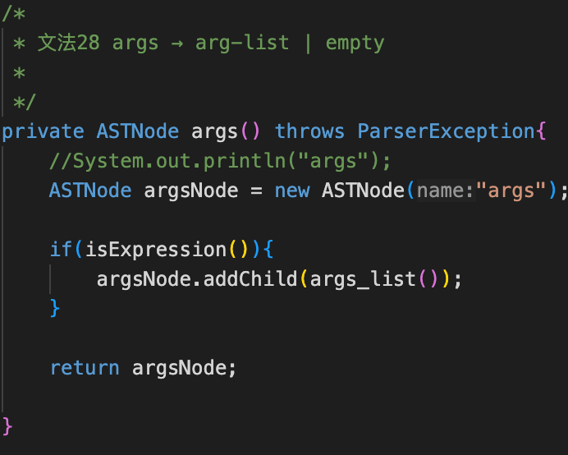
args 方法依据文法 28 解析函数调用时的参数列表。它创建一个名为 "args" 的语法树节点 argsNode。然后，它通过调用 isExpression() 来判断当前是否可以开始解析一个表达式。如果可以，则认为存在参数列表，它会调用 args_list() 方法解析参数列表，并将返回的参数列表语法树节点添加为 argsNode 的子节点。如果 isExpression() 返回 false，则表示参数列表为空（对应文法中的 empty），此时 argsNode 不包含任何子节点。最终，该方法返回构建好的 argsNode，它要么包含一个参数列表子节点，要么为空。

62. args_list函数
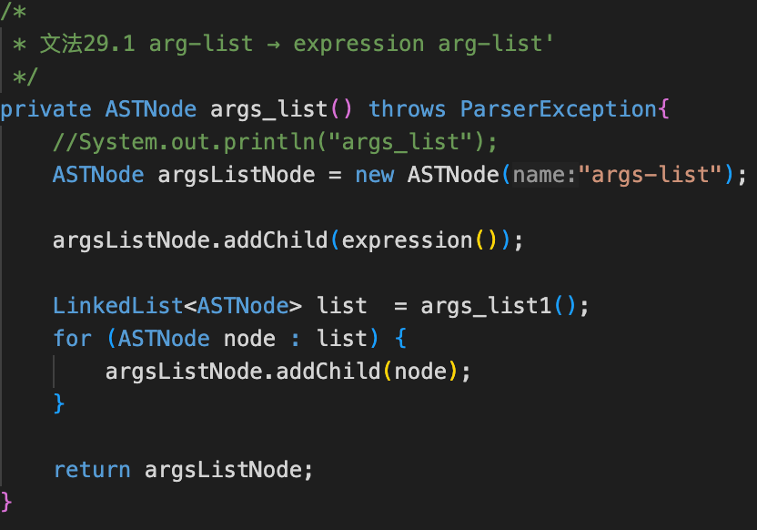
args_list 方法根据文法 29.1 解析非空的参数列表。它首先创建一个名为 "args-list" 的语法树节点 argsListNode，并解析第一个参数表达式（通过调用 expression()），将其添加为 argsListNode 的子节点。然后，它调用 args_list1() 方法来获取一个包含后续参数的链表。最后，它遍历这个链表，将其中所有的参数节点依次添加为 argsListNode 的子节点，并返回构建好的 argsListNode

63. args_list1函数
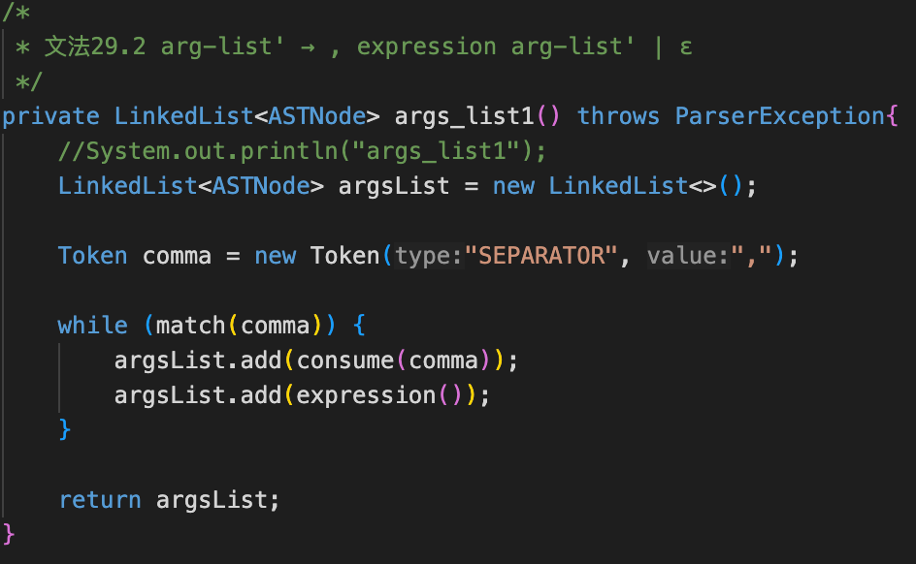
args_list1 方法根据文法 29.2 递归地解析参数列表中逗号分隔的后续参数。它初始化一个空的链表 argsList。然后，在一个循环中，它尝试匹配逗号 ,。如果匹配成功，它会将代表逗号的词法单元添加到 argsList 中，并接着调用 expression() 方法解析下一个参数表达式，并将返回的表达式语法树节点也添加到 argsList 中。这个过程会一直重复，直到没有匹配到逗号为止，此时表示参数列表的后续部分解析完毕（对应文法中的 ε）。最终，该方法返回包含所有逗号和后续参数表达式语法树节点的链表 argsList

三、测试结果
/*分别给出词法分析的测试结果和语法分析的测试结果。词法分析器输出Token序列，包括Token的所在的行号、种类、词串的值。语法分析器输出抽象语法树。*/

一、词法分析测试结果
1.正确用例：
代码如下所示：
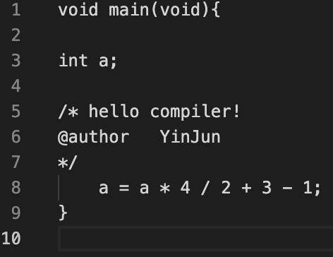
运行后的token序列输出如下：
可以看出，词法分析器正确识别了每个token，注释也支持跨行识别并把注释内容加入到value中。行号和列号也能正确对应源代码中的行号和列号
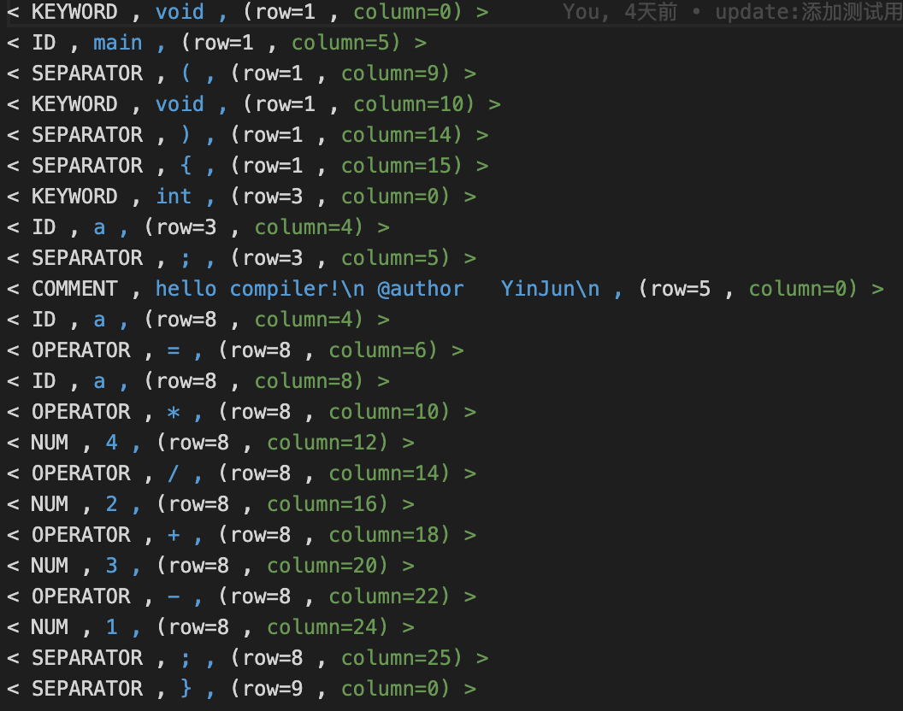

2.错误用例
代码如下：
相比正确用例多了一个非法字符《
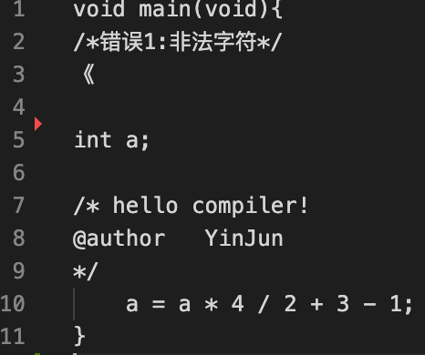
运行结果如下：
可以看见词法分析器成功识别非法字符并报错
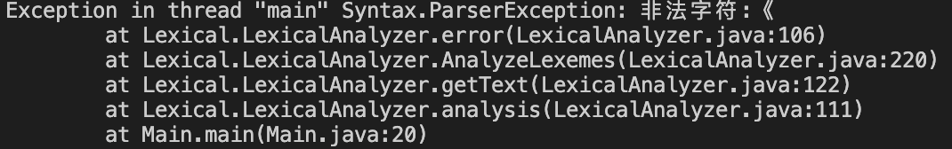

二、语法分析器测试结果
1.1 正确测试用例（1）
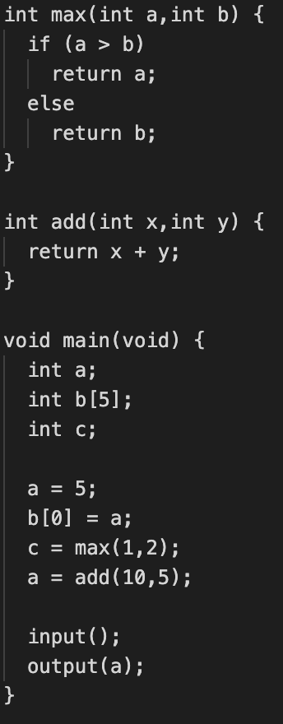

运行结果如下：

生成的语法分析树如下：
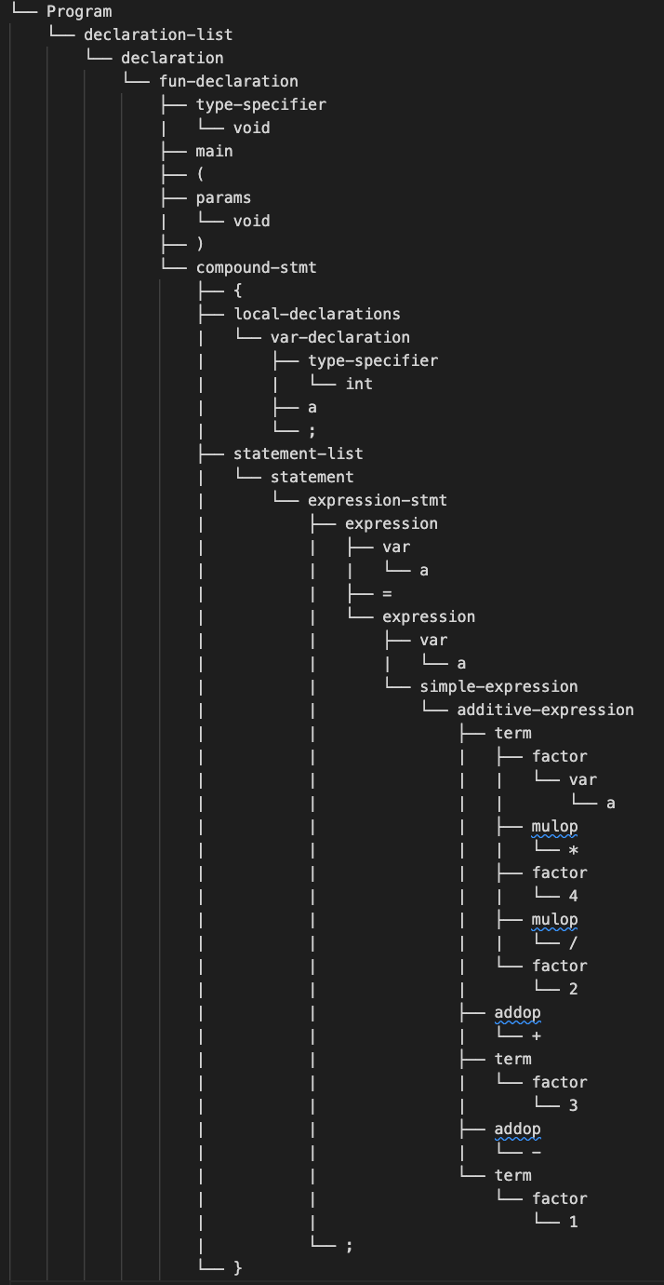
└── Program
└── declaration-list
└── declaration
└── fun-declaration
├── type-specifier
| └── void
├── main
├── (
├── params
| └── void
├── )
└── compound-stmt
├── {
├── local-declarations
| └── var-declaration
| ├── type-specifier
| | └── int
| ├── a
| └── ;
├── statement-list
| └── statement
| └── expression-stmt
| ├── expression
| | ├── var
| | | └── a
| | ├── =
| | └── expression
| | ├── var
| | | └── a
| | └── simple-expression
| | └── additive-expression
| | ├── term
| | | ├── factor
| | | | └── var
| | | | └── a
| | | ├── mulop
| | | | └── *
| | | ├── factor
| | | | └── 4
| | | ├── mulop
| | | | └── /
| | | └── factor
| | | └── 2
| | ├── addop
| | | └── +
| | ├── term
| | | └── factor
| | | └── 3
| | ├── addop
| | | └── -
| | └── term
| | └── factor
| | └── 1
| └── ;
└── }

由此可见，语法分析树能够正常解析语法，生成语法分析树。

1.2正确测试用例（2）
源代码如下：包含大量返回、函数调用、循环、条件、计算语句
void printArray(int arr[], int size) {
int i;
i = 0;
while (i < size) {
int temp;
temp = arr[i];
i = i + 1;
}
}

int multiply(int a, int b) {
return a * b;
}

int divide(int a, int b) {
return a / b;
}

int compare(void) {
int val1;
int val2[1];
val1 = 5;
val2[0] = 10;
if (val1 <= val2[0]) {
return 1;
} else {
return 1;
}
}

int getValue(void) {
return 1;
}

int add(int a, int b) {
return a + b;
}

int main(void) {
int x;
int y[5];
int result;
int anotherResult;
x = 10;
y[0] = x;

{
int z[6];
int localVar;
localVar = x + 5;
}

if (x > 5) {
x = x - 2;
} else {
x = x + 2;
}

if (x == 8)
return x;

result = add(y[0], getValue());

anotherResult = (add(5, getValue())) * 2;

while (y < 15) {
y = y + 1;
}

if (x <= 10) return 0;
if (x < 10) return 0;
if (x > 10) return 0;
if (x >= 10) return 0;
if (x == 10) return 0;
if (x != 10) return 0;

return 1;
}

运行结果如下：

语法树如下（太长仅展示部分）
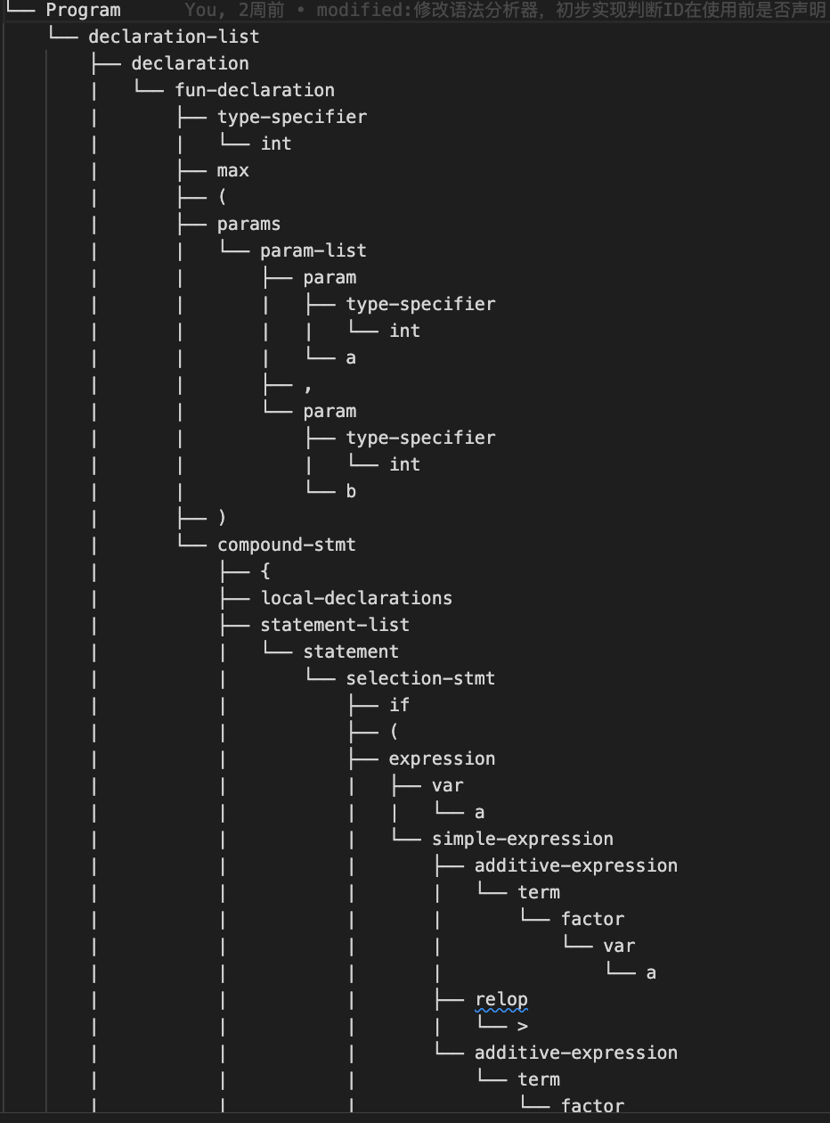

2.1 错误测试用例1
源代码如下：
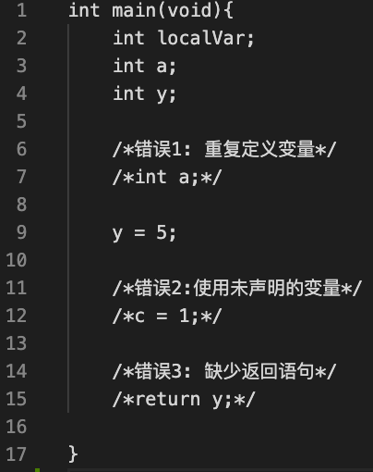
下面依次展示代码中每个错误的运行结果
错误1:
程序正确识别重复定义的变量a，并且提示出错位置
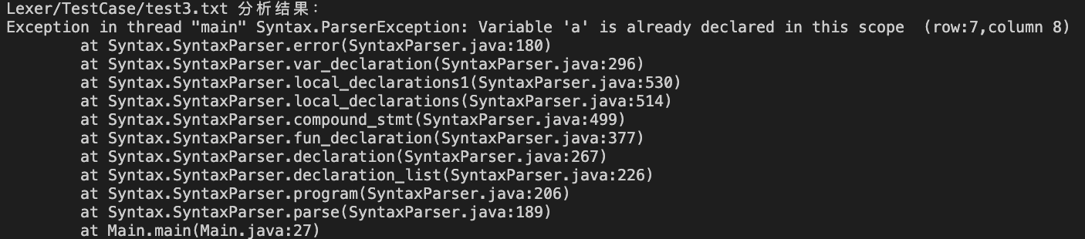

错误2:
程序正确识别未声明的变量c并提示出错位置
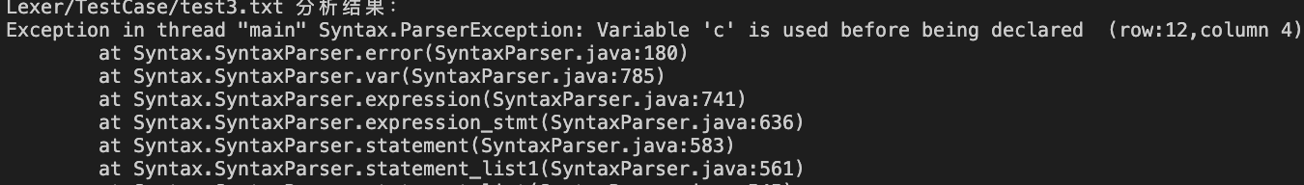

错误3：
程序正确识别没有返回语句并且提示错误位置
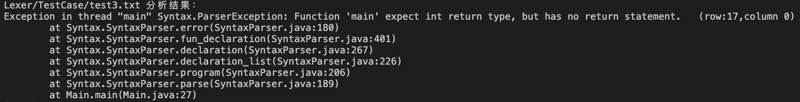

2.2错误测试用例2
源代码如下：
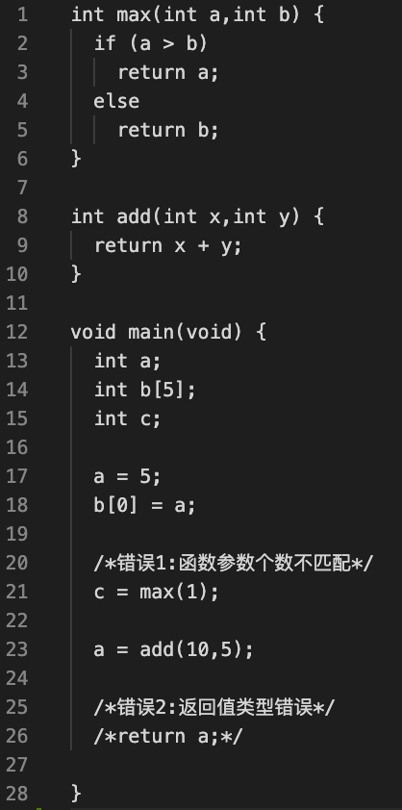
下面依次展示代码中每个错误的运行结果
错误1；
程序正确识别了max需要两个参数但只提供了一个参数，并提示出错位置
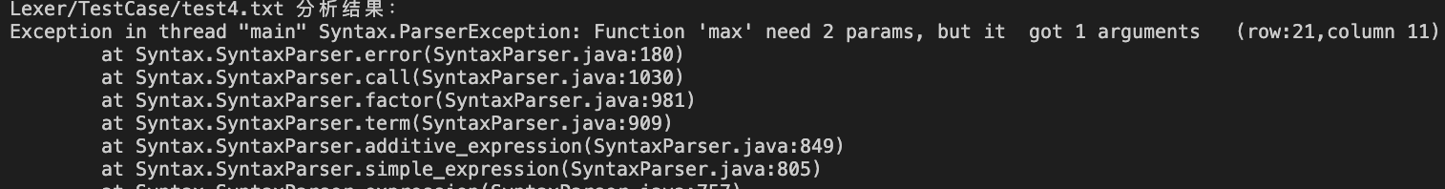

错误2:
程序正确识别了main函数需要void返回值但实际返回的是int类型，并提示出错位置

2.3 错误测试用例3
源代码如下：
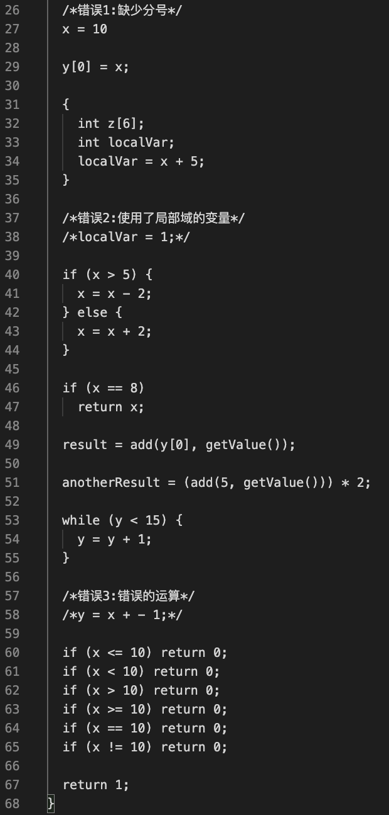

下面依次展示代码中每个错误的运行结果
错误1：
程序正确识别出缺少分号，并提示出错位置
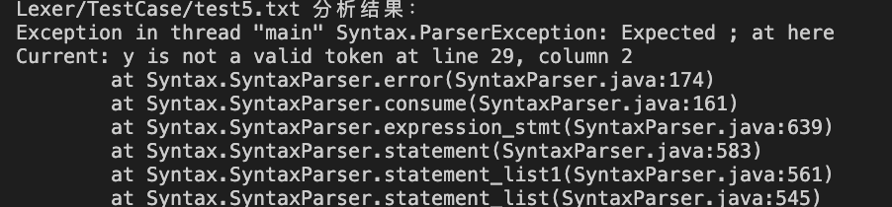

错误2:
程序正确识别出局部变量localVar未在当前的作用域中，却被使用了，并且提示出错误位置
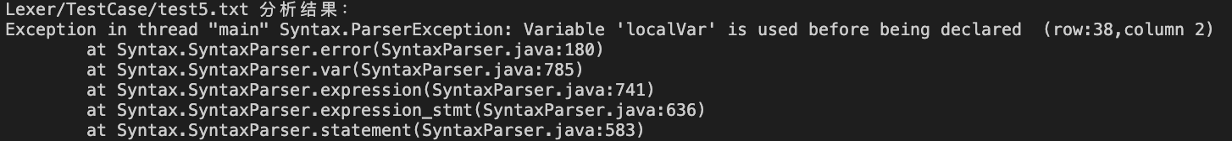

错误3:
程序正确识别出运算表达式不符合语法，并提示期望接受的token，提示出错位置
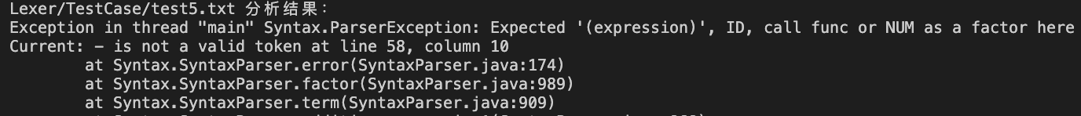

四、总结
本项目用Java语言实现了C-编译器，能够正确识别各种token，生成token序列，并且能够根据token序列进行语法分析，判断出错误并提示错误位置等功能，本实验设计与实现成功。

五、程序代码实现

